LAPORAN KERJA PRAKTIK

**PERANCANGAN SISTEM INFORMASI PENDAFTARAN PESERTA DIDIK BARU**

**DI MA PLUS AL-BARKAH BERBASIS WEB**

Diajukan untuk memenuhi persyaratan kelulusan Mata Kuliah FTI335 Kerja Praktik

Oleh:

**WISNU ROUF AGUSTIRA / 301210046**



**PROGRAM STUDI TEKNIK INFORMATIKA**

**FAKULTAS TEKNOLOGI INFORMASI**

**UNIVERSITAS BALE BANDUNG**

**2025**

# LEMBAR PENGESAHAN

# PROGRAM STUDI TEKNIK INFORMATIKA

**PERANCANGAN SISTEM INFORMASI PENDAFTARAN**

**PESERTA DIDIK BARU**

**DI MA PLUS AL-BARKAH BERBASIS WEB**

Oleh:

WISNU ROUF AGUSTIRA / 301210046

Disetujui dan disahkan sebagai

# LAPORAN KERJA PRAKTIK

Bandung, Januari 2025

Koordinator Kerja Praktik Program Studi Teknik Informatika

YUSUF MUHARAM,S.Kom., M.Kom

NIK : 04104820003

# LEMBAR PENGESAHAN

# MA PLUS AL-BARKAH

**PERANCANGAN SISTEM INFORMASI PENDAFTARAN**

**PESERTA DIDIK BARU**

**DI MA PLUS AL-BARKAH BERBASIS WEB**

oleh:

Wisnu Rouf Agustira / 301210046

Disetujui dan disahkan sebagai

# LAPORAN KERJA PRAKTIK

Bandung, Januari 2025

Kepala MA PLUS Al-BARKAH

Usep Rusmana, S.Pd.I, M.Pd

# ABSTRAK

Perancangan sistem informasi pendaftaran peserta didik baru berbasis web di MA Plus Al-Barkah bertujuan untuk mengatasi keterbatasan sistem manual yang memakan waktu dan sumber daya. Dengan digitalisasi, sekolah dapat meningkatkan efisiensi pendaftaran dan menyediakan akses mudah bagi calon siswa serta orang tua. Proyek ini menggunakan metode *Waterfall* sampai tahap *Desain* dan prototyping.

Kerja praktik diawali dengan analisis kebutuhan melalui *Observasi* dan wawancara di MA Plus Al-Barkah untuk memahami tantangan pada pendaftaran manual. Sistem dirancang menggunakan *Unified Modeling Language* (UML), mencakup *use case*, *activity diagram*, dan *Class* diagram untuk memvisualisasikan struktur dan alur sistem. Proses *Desain* melibatkan pengembangan *Wireframe* dan prototipe interaktif untuk antarmuka pengguna yang responsif dan ramah pengguna. Fitur utama meliputi formulir pendaftaran *online*, jadwal pendaftaran, alur registrasi, serta laporan admin untuk memantau data siswa secara real-time. *Tools* seperti Figma dan Draw.io digunakan untuk mendukung proses *Desain* dan pemodelan. Sistem ini tidak hanya meningkatkan efisiensi, tetapi juga memastikan transparansi dan keakuratan data. Dengan memanfaatkan teknologi modern, sekolah dapat mempercepat proses pendaftaran, mengurangi kesalahan manusia, dan memberikan akses yang lebih fleksibel kepada pengguna dari berbagai lokasi dan perangkat. Hal ini memperkuat posisi sekolah sebagai institusi yang inovatif.

Prototipe sistem informasi pendaftaran berbasis web menunjukkan potensi besar dalam meningkatkan efisiensi dan transparansi proses pendaftaran di MA Plus Al-Barkah. Solusi digital ini memberikan pengalaman yang lebih baik bagi calon siswa dan orang tua, sekaligus mendukung modernisasi sekolah dalam menghadapi era digital. Hasil akhir berupa prototipe interaktif dapat dijadikan acuan untuk implementasi penuh di masa depan. Dengan

sistem ini, sekolah dapat memperkuat komitmennya terhadap inovasi, meningkatkan daya saing, dan memberikan pelayanan pendidikan yang lebih profesional serta berorientasi pada kebutuhan masyarakat.

**Kata kunci :**pendaftaran siswa baru, sistem informasi, pendaftaran *online***.**

# KATA PENGANTAR

Puji dan syukur penulis ucapkan kepada ALLAH SWT yang telah memberikan rahmat dan hidayahnya dan juga karunianya berupa kesehatan, kesempatan kepada penulis sehingga mampu menyelesaikan Laporan Kerja Praktik ini.

Melalui kerja praktik ini, penulis bertujuan untuk membuat sebuah rancangan sistem informasi pendaftaran peserta didik baru berbasis web yang akan menjadi alat yang efektif dalam mengelola proses pendaftaran. Rancangan sistem informasi pendaftaran ini dibuat dengan tujuan utama untuk memberikan akses mudah bagi calon siswa, orang tua, dan masyarakat dalam melakukan pendaftaran secara *online*, serta untuk mendapatkan informasi terkait prosedur pendaftaran, persyaratan, jadwal, dan fasilitas yang disediakan oleh sekolah.

Dalam penyusunan laporan ini, penulis menyadari sepenuhnya bahwa laporan ini masih jauh dari kesempurnaan karena pengalaman dan pengetahuan saya yang terbatas.oleh karena itu penulis memohon saran dan kritik dari teman teman maupun dosen demi tercapainya laporan yang lebih baik

Akhir kata penulis ucapkan banyak terimakasih kepada Dosen, Pembimbing yang telah membantu dan juga membimbing dalam setiap proses pembuatan laporan ini. Tak lupa juga saya ucapkan terimakasih kepada teman-teman di kampus yang telah memberikan banyak dukungan dan dorongan.

|  |
| --- |
| Bandung, Januari 2025 Penyusun |
| Wisnu rouf agustira |
| 301210046 |

# DAFTAR ISI

**LEMBAR PENGESAHAN****PROGRAM STUDI TEKNIK INFORMATIKA** i

**LEMBAR PENGESAHAN****MA PLUS AL-BARKAH** ii

**ABSTRAK** iii

**KATA PENGANTAR** v

**DAFTAR ISI** vi

**DAFTAR TABEL** viii

**DAFTAR GAMBAR** ix

**DAFTAR LAMPIRAN**.................................................................................xi

**BAB I.****PENDAHULUAN** 1

I.1 Latar Belakang 1

I.2 Lingkup 3

I.3 Tujuan 4

**BAB II****.** **LINGKUNGAN KERJA PRAKTEK** 5

II.1 Struktur Organisasi 5

II.2 Lingkup Pekerjaan 7

II.3 Deskripsi Pekerjaan 8

II.4 Jadwal Kerja 11

**BAB III. TEORI PENUNJANG KERJA PRAKTIK** 13

III.1 Teori Penunjang 13

III.2 Peralatan Pembangunan 15

**BAB IV****.** **PELAKSANAAN KERJA PRAKTIK** 26

IV.1*Input*...............................................................................................26

IV.2 Proses...........................................................................................29

IV.2.1 Sistem *Requirement* 30

IV.2.2 Design 31

IV.2.3 Pelaporan Hasil Kerja Praktik 76

**BAB V. PENUTUP** 77

V.1 Kesimpulan dan saran mengenai pelaksanaan 77

V.1.1 Kesimpulan pelaksanaan kerja praktek 77

V.1.2 Saran Pelaksanaan KP 78

V.2 Kesimpulan dan Saran mengenai substansi 78

V.2.1 Kesimpulan 78

V.2.2 Saran 79

**DAFTAR PUSTAKA** xi

# DAFTAR TABEL

Tabel II. 1 Jadwal 11

Tabel III.1 *use case diagram*......................................................................21

Tabel IV.1 kebutuhan perangkat keras......................................................30

Tabel IV.2 Kebutuhan Perangkat Lunak 31

Tabel IV.3 Calon siswa 50

Tabel IV.4 admin 51

# DAFTAR GAMBAR

Gambar II. 1. Struktur Organigram 5

Gambar III.2 figma 17

Gambar III.3 Metode *waterfall* 24

Gambar IV.4 *activity diagram* halaman *reset password* 36

Gambar IV.5 *activity diagram* halaman formulir telah dikirim 37

Gambar IV.6 *activity diagram* informasi data pribadi 38

Gambar IV.7 *activity diagram* alur pendaftaran dan pesyaratan pendaftaran 39

Gambar IV.8 *activity diagram* jadwal pendaftaran 40

Gambar IV.9 *activity diagram* keunggulan sekolah 41

Gambar IV.10 *activity diagram* *logout* 42

Gambar IV.11 *activity diagram* *dashboard* 43

Gambar IV.12 *activity diagram* documen pengguna 44

Gambar IV.13 *activity diagram* laporan pendaftaran dan status pendaftaran 45

Gambar IV.14 *activity diagram* halaman cetak laporan 46

Gambar IV.15 *activity diagram* halaman edit jadwal pendaftaran 47

Gambar IV.16 *activity diagram* *logout* 48

Gambar IV.17 Class diagram 49

Gambar IV.18 tabel relasi *user* 51

Gambar IV.19 tabel relasi admin 52

Gambar IV.20 *Wireframe* Halaman utama *user* 52

Gambar IV.21 *Wireframe* *Login* *user* 53

Gambar IV.22 *Wireframe* *creat a new account* 53

Gambar IV.23 *Wireframe* daftar sekarang 54

Gambar IV.24 *Forget Password* 54

Gambar IV.25 *Wireframe* profil 55

Gambar IV.26 *Wireframe* Alur pendaftaran 55

Gambar IV.27 *Wireframe* jadwal 56

Gambar IV.28 *Wireframe* unggulan 56

Gambar IV.29 *Wireframe* *login* admin 57

Gambar IV.30 *Wireframe* *creat a new account* admin 57

Gambar IV.31 *Wireframe* *dashboard* admin 58

Gambar IV.32 *Wireframe* PPDB admin 58

Gambar IV.33 *Wireframe* PPDB admin 59

Gambar IV.34 *Wireframe* laporan admin 59

Gambar IV.35 cetak laporan 60

Gambar IV.36 *Wireframe* pendaftaran admin 60

Gambar IV.37 *Wireframe* siklus pendaftaran 61

Gambar IV.38 halaman utama 62

Gambar IV.39 *login* 62

Gambar IV.40 *creat a new account* 63

Gambar IV.41 *Forget Password* 64

Gambar IV.42 *Desain* Daftar Sekarang 64

Gambar IV.43 *Desain* profil 65

Gambar IV.44 Alur Pendafataran 65

Gambar IV.45 Persyaratan Pendaftaran 66

Gambar IV.46 Jadwal 67

Gambar IV.47 Keunggulan 67

Gambar IV.48 *Desain* menu *login* 68

Gambar 49 *Desain* menu *creat a new account* 69

Gambar IV.50 *Desain* menu *dashboard* 69

Gambar IV.51 *Desain* menu PDDB 70

Gambar IV.52 *Desain* menu PDDB 70

Gambar IV.53 *Desain* menu laporan 71

Gambar IV.54 *Desain* menu cetak laporan 72

Gambar IV.55 *Desain* menu laporan 72

Gambar IV.56 *Desain* menu laporan 73

Gambar IV.57 *prototype* *user* 74

Gambar IV.58 *Desain* *prototype* admin 75

# DAFTAR LAMPIRAN

**TOR (*Term Of Reference*)**...................................................LAMPIRAN A-1

**WAWANCARA**…………………..……………………………..LAMPIRAN B-1

***LOG ACTIVITY***…………………………………………………LAMPIRAN C-1

**DOKUMENTASI**………………………………………………..LAMPIRAN D-1

# BAB I

# PENDAHULUAN

## I.1 Latar Belakang

Sistem informasi PPDB (pendaftaran peserta didik baru) merupakan sistem informasi layanan *online* yang disediakan untuk memudahkan orang tua calon siswa ataupun pihak sekolah dalam proses pendaftaran peserta didik baru di sekolah. Sekolah sebagai lembaga pendidikan tidak hanya berfungsi dalam memberikan pendidikan, tetapi juga perlu memanfaatkan teknologi informasi untuk meningkatkan kualitas layanan dan komunikasi dengan masyarakat. Salah satu cara efektif untuk mencapai hal ini adalah dengan memiliki situs web pendaftaran siswa baru yang dapat memberikan informasi lengkap mengenai prosedur pendaftaran, persyaratan, jadwal, dan unggulan sekolah, serta memudahkan calon siswa dan orang tua dalam melakukan registrasi secara *online* di Ma Plus Al-barkah.

MA Plus Al-Barkah adalah salah satu sekolah menengah pertama swasta yang terletak di Jl. Salakaso, Rt.04/01, Desa Mandala haji, kecamatan pacet, Kabupaten Bandung yang memiliki komitmen tinggi dalam meningkatkan mutu Pendidikan, dan perlu memiliki media informasi yang mudah diakses oleh Siswa, Orang Tua, dan masyarakat umum. Melalui sistem informasi pendaftaran Siswa baru, informasi mengenai prosedur pendaftaran, persyaratan, jadwal, dan keunggulan sekolah pun dapat disampaikan dengan lebih efektif kepada calon Siswa, orang tua, dan masyarakat.

Berdasarkan hasil *Observasi* dan wawancara di Madrasah Aliyah Plus Al Barkah ditemukan beberapa permasalahan diantaranya Jumlah siswa masih sedikit, dan kompetensi guru belum sepenuhnya sesuai dengan jurusan atau materi yang diajarkan, mayoritas berfokus pada jurusan PAI. Untuk jurusan IT sekolah sudah memiliki laboratorium dan komputer tetapi belum memiliki website yang memadai, hanya menggunakan Google Form dan media sosial untuk kegiatan *online*. Pemahaman teknologi masih terbatas, Meski sebagian siswa sudah memiliki ponsel dan mencoba mengakses situs web, mereka belum memahami fungsinya sepenuhnya. meskipun dukungan fasilitas tersedia, namun kurang didukung oleh sumber daya manusia (SDM) yang kompeten. Sekolah ini juga dalam proses pendaftaran siswa barunya masih menual belum ke ranah digital. Dari permasalahan tersebut, yang menjadi fokus utama adalah pendaftaran peserta didik baru yang belum ke ranah digital. Sistem ini mendukung pengambilan keputusan yang lebih baik oleh pihak sekolah sekaligus menjadi langkah strategis menuju digitalisasi proses pendidikan. Di era modern saat ini, literasi teknologi menjadi kebutuhan mendasar, dan sekolah perlu menyesuaikan diri dengan perkembangan tersebut untuk meningkatkan efisiensi, transparansi, dan pengalaman pengguna dalam proses pendaftaran.

Dengan adanya sistem informasi pendaftaran siswa baru, informasi dan proses pendaftaran tersebut dapat dilakukan secara efisien dan mudah diakses kapan saja dan di mana saja. selain itu, sistem informasi juga dapat menjadi sarana promosi yang efektif bagi sekolah untuk menarik minat calon siswa baru. Namun pada kerja peraktik ini hanya sampai pada tahapan perancangan dan prototyping dengan tahapan metode waterfal. Dengan *Desain* yang menarik dan informasi yang jelas serta terstruktur, perancangan website ini diharapkan dapat menciptakan citra positif dan meningkatkan reputasi MA Plus Al-Barkah di kalangan masyarakat. Keberadaan website ini akan menjadi bukti nyata bahwa sekolah berkomitmen untuk mengikuti perkembangan zaman dan memberikan kemudahan bagi masyarakat yang ingin mendaftar. Dengan adanya rancangan sistem informasi ini, diharapkan MA Plus Al-Barkah dapat lebih berperan aktif dalam dunia pendidikan dan memanfaatkan teknologi informasi untuk mendukung perkembangan sekolah. Melalui kerja praktek ini, rancangan pendaftaran peserta didik (PPDB) baru berbasis web ini bertujuan untuk memberikan solusi digital yang dapat memenuhi kebutuhan informasi dan promosi MA Plus Al-Barkah secara optimal, serta mengatasi permasalahan keterbatasan akses informasi yang selama ini dihadapi oleh masyarakat dan calon siswa.

## I.2 Lingkup

Lingkup materi dalam kerja praktik yang dilaksanakn di MA Plus Al-barkah adalah perancangan sistem informasi PPDB (pendaftaran peserta didik baru) yang mencakup beberapa komponen. Ruang lingkup tersebut meliputi:

* + 1. Kerja Praktik ini dilaksanakan di MA Plus Al-Barkah yang terletak di Jalan Salakaso, Rt.04/Rw01, Desa Mandalahaji Kecamatan Pacet, Kabupaten Bandung, jawa barat. MA Plus Al-Barkah berada di bawah naungan Yayasan Pondok Pesantren (NPYP), yang menunjukkan adanya integrasi nilai-nilai keagamaan dalam pendidikan di sekolah ini.
    2. Dalam kerja praktik ini, penulis akan berfokus pada tahap perancangan dan pembuatan prototipe, yang mencakup hanya sampai pada pembuatan *Desain* dan prototipe saja. Tahap implementasi atau pengembangan sistem secara penuh tidak termasuk dalam ruang lingkup kerja praktik ini, sehingga hasil akhirnya berupa *Desain* yang terstruktur dan prototipe interaktif untuk menggambarkan konsep sistem secara jelas.
    3. Perancangan sistem informasi pendaftaran peserta didik baru melibatkan beberapa elemen penting seperti UML, UI/UX, *Wireframe*, dan prototyping untuk memastikan hasil akhir yang optimal dan sesuai kebutuhan pengguna. UML (*Unified Modeling Language*) digunakan untuk memvisualisasikan, merancang, dan mendokumentasikan sistem perangkat lunak melalui diagram seperti *use case*, *Class* diagram, dan *activity diagram*. UI/UX berfokus pada menciptakan antarmuka yang menarik secara visual dan memberikan pengalaman pengguna yang efisien. *Wireframe* merupakan kerangka awal dari *Desain* antarmuka yang menggambarkan tata letak dan struktur elemen pada halaman tanpa memperhatikan detail visual. Prototyping melengkapi proses ini dengan menghadirkan model interaktif yang menyerupai produk akhir.
    4. Fungsionalitas dan fitur sistem ini terbagi menjadi dua bagian utama, yaitu perancangan untuk admin dan untuk pengguna atau calon siswa. Pada perancangan admin, sistem dilengkapi dengan fitur utama seperti *dashboard* untuk menampilkan informasi penting, PPDB untuk mengelola data pendaftar, laporan untuk menampilkan informasi jumalah yang mendaftar dan status pendaftaran, serta opsi *logout* untuk keluar dari sistem dengan aman. Sementara itu, pada sisi pengguna, tersedia halaman utama yang menyajikan halaman *login* dan halaman formulir pendaftaran, halaman jadwal pendaftaran dengan rincian waktu pendaftaran, halaman alur pendaftaran dan persyaratan pendaftaran yang memuat informasi langkah-langkah pendaftaran dan daftar dokumen atau kriteria yang harus dipenuhi, serta halaman keunggulan untuk menampilkan informasi keunggulan sekolah.
    5. Pelaporan: Pelaporan tentang perancangan sistem informasi pendaftaran peserta didik baru di MA Plus Al-Barkah dimulai dengan tujuan utama untuk meningkatkan efisiensi dan aksesibilitas informasi mengenai pendaftaran peserta didik baru.

## I.3 Tujuan

Tujuan dilaksanakan nya kerja paraktik di MA Plus Al-barkah ini adalah sebagai berikut:

* + 1. Memberikan informasi lengkap mengenai prosedur pendaftaran, persyaratan, jadwal, dan dokumen yang diperlukan.
    2. Memberikan akses yang mudah bagi calon peserta didik dan orang tua melalui antarmuka yang ramah pengguna dan bisa diakses secara *online*.
    3. Memungkinkan pendaftaran secara *online*, sehingga dapat diakses dari mana saja dan kapan saja oleh calon peserta didik atau orang tua.
    4. Menunjukkan bahwa sekolah mengikuti perkembangan teknologi dengan menyediakan sistem pendaftaran modern.
    5. Meningkatkan Kualitas Pelayanan bagi Calon Siswa dan Orang Tua

# BAB II

# LINGKUNGAN KERJA PRAKTEK

## II.1 Struktur Organisasi

Berikut merupakan gambaran Struktur Organisasi yang ada di Ma Plus Al-Barkah

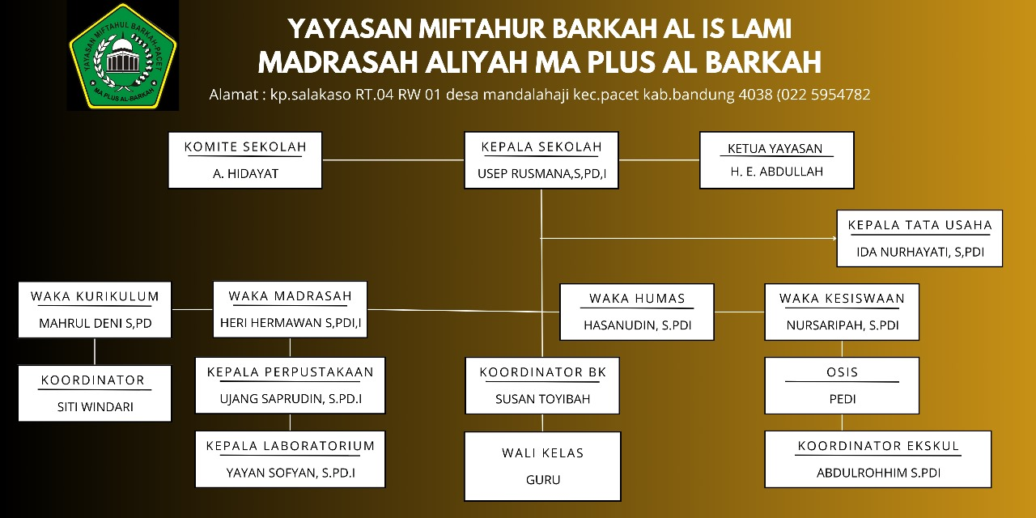

Gambar II. 1. Struktur Organigram

Sumber: Ma Plus Al-barkah (2024)

* + 1. Ketua yayasan:

Tugas ketua yayasan adalah memimpin yayasan, mengatur kebijakan, serta memastikan operasional dan keuangan berjalan lancar untuk mendukung keberhasilan lembaga yang dikelola.

* + 1. Komite sekolah:

Tugas komite membantu mendukung dan mengawasi jalannya kegiatan pendidikan. Mereka bekerja sama dengan pihak sekolah untuk memberikan masukan terkait kebijakan, anggaran, dan program yang dijalankan. Komite juga berperan dalam menghubungkan sekolah dengan masyarakat, serta menggalang dukungan dari orang tua dan pihak lain demi kemajuan madrasah.

* + 1. Kepala Sekolah:

Tugas kepala sekolah di madrasah adalah mengelola dan memimpin seluruh kegiatan pendidikan dan administrasi. Kepala sekolah bertanggung jawab untuk merencanakan, mengorganisir, serta mengawasi proses belajar mengajar agar berjalan dengan baik. Selain itu, kepala sekolah juga memimpin guru dan staf, menjaga hubungan baik dengan orang tua dan masyarakat, serta memastikan pencapaian visi dan misi madrasah tercapai.

* + 1. Kepala tata usaha (KTU)

Tugas KTU (Kepala Tata Usaha) adalah mengelola administrasi, mengatur surat-menyurat, dan mengurus keperluan administrasi sekolah atau madrasah agar berjalan lancar.

* + 1. Waka kesiswaan

Tugas Waka Kesiswaan adalah mengelola dan membina kegiatan siswa, termasuk penerimaan siswa baru, perkembangan kegiatan ekstrakurikuler, dan masalah kesejahteraan siswa.

* + 1. Waka humas:

Tugas Waka Humas adalah mengelola hubungan sekolah dengan masyarakat, orang tua, dan media, serta menyampaikan informasi tentang kegiatan dan prestasi sekolah.

* + 1. Waka madrasah

Tugas Waka Madrasah adalah membantu kepala madrasah dalam mengelola kegiatan pendidikan, kurikulum, dan pembelajaran agar berjalan dengan baik.

* + 1. Waka kurikulum

Tugas Waka Kurikulum adalah mengelola, merencanakan, dan mengawasi pelaksanaan kurikulum di madrasah agar sesuai dengan standar pendidikan yang berlaku.

* + 1. Kordinator

Tugas koordinator di madrasah adalah memimpin dan mengatur kegiatan di bidang tertentu, seperti pembelajaran atau ekstrakurikuler, untuk memastikan semuanya berjalan dengan lancar dan sesuai tujuan.

* + 1. Kordinator BK:

Tugas koordinator BK (Bimbingan Konseling) adalah mengelola program bimbingan dan konseling di madrasah, membantu siswa dalam menghadapi masalah pribadi, sosial, dan akademik, serta memberikan dukungan agar siswa berkembang dengan baik.

* + 1. Kepala perpustakaan

Tugas kepala perpustakaan adalah mengelola dan mengorganisir perpustakaan, memastikan koleksi buku dan fasilitasnya terawat, serta mendukung kebutuhan belajar siswa dan guru.

* + 1. Kepala laboratarium

Tugas kepala laboratorium adalah mengelola dan mengawasi seluruh kegiatan di laboratorium, seperti memastikan alat dan bahan tersedia, mengatur jadwal praktikum, menjaga keselamatan, serta memastikan semua proses penelitian atau percobaan berjalan dengan baik dan sesuai prosedur.

* + 1. Wali kelas

Tugas wali kelas adalah membimbing dan mengawasi perkembangan siswa di kelas, membantu mengatasi masalah pribadi atau akademik, serta berkoordinasi dengan orang tua dan guru lain

* + 1. Osis

Tugas OSIS adalah mewakili siswa, mengorganisir kegiatan sekolah, dan menjalin komunikasi antara siswa, guru, serta pihak sekolah untuk meningkatkan partisipasi dan semangat belajar

* + 1. Koordinator ekskul

Tugas koordinator ekstrakurikuler adalah mengatur dan memantau kegiatan ekstrakurikuler di sekolah, memastikan semua kegiatan berjalan lancar, serta mendukung perkembangan minat dan bakat siswa di luar pelajaran.

## II.2 Lingkup Pekerjaan

Tempat kerja praktik ini adalah di MA Plus Al-Barkah, sebuah sekolah menengah pertama yang terletak di Jl.Salakaso, Rt.04/01, Desa Mandalahaji, kecamatan pacet, kabupaten bandung. Sekolah ini memiliki visi untuk memberikan pendidikan berkualitas dan mencetak generasi yang berakhlak mulia. Ma Plus Al-barkah memiliki lingkup pekerjaan salah satunya yaitu mengelola pendaftaran peserta didik baru, dimana sistem pengelolaannya masih manual, yaitu masih menggunakan kertas. dalam perancangan sistem informasi pendaftaran peserta didik baru, di harapkan dapat mempermudah proses pendaftaran dan memberikan informasi yang jelas serta mudah diakses oleh calon siswa, orang tua, dan masyarakat. sistem informasi ini dirancang untuk menyediakan berbagai informasi terkait prosedur pendaftaran, persyaratan, keunggulan dan jadwal penerimaan siswa baru. Selain itu, sistem informasi ini diharapkan dapat menjadi sarana komunikasi yang efisien antara pihak sekolah dengan calon siswa dan orang tua.

Dalam pelaksanaannya, kerja praktik ini hanya mencakup tahap perancangan *Desain* dan frototype pada tahapan *waterfall*, yang meliputi pembuatan *use case*, *activity diagram*, *Wireframe*, *prototype* dan *Desain* antarmuka yang *user*-friendly dan informatif.

## II.3 Deskripsi Pekerjaan

Secara garis besar pekerjaan yang telah dilakukan dapat dibagi menjadi beberapa tahap di antaranya sebagai berikut :

1. Analisis Kebutuhan sistem

dalam perancangan ini penulis Melakukan analisis mendalam tentang kebutuhan dan tantangan dalam web penerimaan siswa baru. serta Mengidentifikasi fitur-fitur yang diperlukan untuk meningkatkan efisiensi dan akurasi.

1. *Eksplorasi*, *Observasi* dan Wawancara

*Eksplorasi* dilakukan dengan mengamati sistem manual yang digunakan, termasuk dokumen pendaftaran dan proses pengisian formulir, untuk memperoleh gambaran umum tentang permasalahan yang muncul. *Observasi* bertujuan memahami proses pendaftaran secara langsung, termasuk interaksi antara calon siswa, orang tua, dan admin dalam mengelola pendaftaran. Selain itu, wawancara dengan pihak sekolah, terutama bagian tata usaha, dilakukan untuk menggali pemahaman mengenai alur kerja pendaftaran serta mengidentifikasi berbagai kendala yang dihadapi.

1. Pengumpulan Data dan Studi Literatur

Mengumpulkan informasi terkait proses pendaftaran yang masih dilakukan secara manual, termasuk data seperti jumlah pendaftar setiap tahun, waktu pengelolaan pendaftaran, serta jenis kesalahan yang sering terjadi. dan meninjau sistem administrasi serupa yang sudah diterapkan di lembaga lain sebagai referensi untuk mempelajari pengelolaan data, serta aspek *Desain* antarmuka pengguna *(UI/UX).*

1. Identifikasi Kebutuhan Sistem

Pada tahap ini, data yang diperoleh melalui *Observasi*, wawancara, dan pengumpulan informasi dianalisis untuk merumuskan kebutuhan sistem yang akan dirancang. Sistem ini harus memiliki fitur untuk mengelola data pendaftar, termasuk pengisian formulir secara *online*, penyimpanan data, informasi penting. Admin juga perlu dapat memantau status pendaftaran secara real-time, seperti jumlah pendaftar dan status pendaftaran data siswa yang telah lolos seleksi. Selain itu, sistem harus memberikan kemudahan bagi pengguna untuk mengakses informasi pendaftaran dengan jelas, mencakup jadwal pendaftaran, persyaratan, dan formulir pendaftaran.

1. Identifikasi Fungsionalitas Sistem

Pada tahap ini, sistem dirancang untuk memenuhi kebutuhan utama calon siswa, orang tua, dan admin sekolah.

1. Calon Siswa dan Orang Tua: Sistem menyediakan fitur pembuatan akun dengan memasukkan informasi dasar (nama, email, dan *password*) serta opsi *reset password* melalui email. Setelah memiliki akun, pengguna dapat melihat persyaratan, mengisi formulir pendaftaran *online*, dan mengunggah dokumen seperti akta kelahiran, kartu keluarga, dan rapor. Sistem juga dilengkapi validasi otomatis untuk memastikan kelengkapan data dan kesesuaian dokumen.
2. **Admin**: Admin dapat melihat informasi pendaftaran dan *memverifikasi* dokumen. Sistem memungkinkan klasifikasi pendaftar berdasarkan status seleksi (lolos, tidak lolos, atau menunggu keputusan) serta pemantauan data pendaftaran secara real-time, termasuk jumlah pendaftar dan statistik lainnya.
3. Perancangan UML (*Unified Modelling Language*)
   * + 1. *Use case* diagram

Didalamnya memberikan gambaran interaksi antara sistem dan elemen-elemen eksternal (yang disebut *user*/admin) dengan menunjukkan bagaimana sistem berperilaku dalam kondisi-kondisi tertentu.

* + - 1. *Activity diagram*

merupakan diagram yang menggambarkan alur kerja atau aktivitas dalam suatu proses atau sistem.

* + - 1. *Class* diagram

*Class* diagram merupakan suatu diagram yang menunjukkan kelas-kelas yang terlibat dalam sistem dan hubungan antara kelas-kelas tersebut.

* + - 1. *Desain* antar muka

*Desain* antarmuka (*User* *Interface*/UI Design) adalah proses perancangan tampilan visual dan interaksi antara pengguna dan sistem, baik itu perangkat lunak, aplikasi, situs web, atau perangkat keras.

* + - 1. *Prototype*

*Prototype* pada perancangan sistem pendaftaran siswa baru adalah langkah awal dari sistem yang dirancang untuk memberikan gambaran nyata tentang bagaimana sistem akan berfungsi dan tampil. *Prototype* ini bertujuan untuk memastikan bahwa *Desain* antarmuka dan alur sistem sesuai dengan kebutuhan admin dan juga pengguna sebelum tahap implementasi lebih lanjut.

* + - 1. pelaporan kegiatan dan hasil kerja praktik, dilakukan dengan pembuatan laporan dan presentasi, Deskripsi pekerjaan yang dilakukan sesuai dengan kesepakatan antara peserta kerja praktik dengan pihak MA Plus Al-barkah yang dicantumkan didalam TOR (*term of Reference*) yang dapat dilihat pada Lampiran A.

## II.4 Jadwal Kerja

Tabel II. 1 Jadwal

sumber: penulis (2024)

|  |  |  |  |  |  |  |  |  |
| --- | --- | --- | --- | --- | --- | --- | --- | --- |
| ***Deskripsi*** | ***Minggu*** | | | | | | | |
| ***1*** | ***2*** | ***3*** | ***4*** | ***5*** | ***6*** | ***7*** | ***8*** |
| *Persiapan kerja praktek* |  |  |  |  |  |  |  |  |
| *Pengenalan tempat kerja* |  |  |  |  |  |  |  |  |
| *Survei lokasi* |  |  |  |  |  |  |  |  |
| *Penempatan waktu kerja praktek dan pembimbing KP* |  |  |  |  |  |  |  |  |
| *Analisis kebutuhan* |  |  |  |  |  |  |  |  |
| *Pengumpulan data* |  |  |  |  |  |  |  |  |
| *Perancangan aplikasi* |  |  |  |  |  |  |  |  |
| *Pembuatan laporan* |  |  |  |  |  |  |  |  |

Kerja Praktik mulai dilaksanakan pada tanggal 01 november sampai tanggal 31 Desember 2024, Kerja Praktik dilaksanakan selama 8 Minggu, Secara umum kegiatan yang dilaksanakan adalah sebagai berikut :

* 1. Minggu Pertama
     + 1. Melakukan survei ke tempat Kerja
       2. Pengenalan tempat kerja
       3. Berdiskusi dengan pihak sekertaris mengenai apa saja syarat yang dibutuhkan untuk sistem informasi pendaftaran
  2. Minggu Kedua

1. *Observasi*
2. Melakukan wawancara dengan Kepala Sekolah
   1. Minggu Ketiga
3. Melakukan analisis dan pengamatan terhadap sistem administrasi
4. Mengumulkan data untuk membuat perancangan sistem informasi pendaftaran peserta didik baru
   1. Minggu Keempat

a. Memilih dan *menginstall* *tools* yang akan digunakan

b. Membuat perancangan sitem

* 1. Minggu Kelima

a. Membuat *use case* diagram

b. Membuat *activity diagram*

* 1. Minggu Keenam

a. Membuat *Class* Diagram

b. Pembuatan *Desain* awal perancangan

c. Menyusun laporan

* 1. Minggu Ketujuh

a. Melanjutkan pembuatan *Desain*

b. Melanjutkan penyusunan laporan

* 1. Minggu Kedelapan

a. pembuatan *Desain* akhir

b. Penyusunan laporan

# BAB III TEORI PENUNJANG KERJA PRAKTIK

## Teori Penunjang

Selama pelaksanaan kerja praktik di MA Plus Al-barkah saya Menggunakan pengetahuan yang saya peroleh dari kampus selama masa perkuliahan sebagai landasan teori perancangan pendaftaran peserta didik baru Ma Plus Al-barkah. Pengetahuan dan teori yang digunakan antara lain sebagai berikut:

1. Teori tentang pengenalan pemrograman

Teori yang berkaitan dengan pendahuluan atau pengenalan mengenai pemograman mulai dari Langkah Langkah Ketika ingin membuat suatu program,hal hal yang harus di patuhi dan di hindari Ketika merancang sebuah sistem informasi atau program belajar Bagai mana algoritma pemograman itu berjaland.diperoleh pada mata kuliah TIF301 algoritrma dan pemograman

1. Teori Sistem

Teori Sistem memandang pendaftaran sebagai sistem yang kompleks dengan berbagai dengan berbagai komponen yang saling berinteraksi. Pendekatan ini membantu dalam memahami hubungan antara komponen-komponen sistem, seperti pengelolaan formulir pendaftaran. Dengan memahami konsep ini, Anda dapat merancang sistem informasi pendaftaran peserta didik baru yang memadukan semua komponen tersebut secara terkoordinasi. diperoleh pada mata kuliah FTI311 sistem basis data

1. Teori Basis Data

Teori Basis Data berkaitan dengan pengorganisasian, pemodelan, dan pengelolaan data dalam aplikasi. Dalam konteks aplikasi pembukuan perpustakaan, teori ini membantu dalam merancang struktur basis data yang efisien untuk menyimpan informasi buku, anggota perpustakaan, dan transaksi. Hal ini memastikan data tersimpan dengan rapi, mudah diakses, dan memenuhi persyaratan integritas. diperoleh pada mata kuliah TIF310 Basis data

1. Teori Interaksi Manusia dan Komputer

Teori Interaksi Manusia dan Komputer mempelajari bagaimana pengguna berinteraksi dengan sistem komputer. Dalam pengembangan aplikasi pembukuan perpustakaan, teori in i membantu dalam merancang antarmuka pengguna yang intuitif, mudah digunakan, dan responsif. Dengan memahami prinsip-prinsip *Desain* antarmuka yang baik, Anda dapat meningkatkan pengalaman pengguna dan efisiensi dalam penggunaan aplikasi.diperoleh pada mata kuliah FTI307 interaksi manusia dan komputer

1. Teori Manajemen Proyek

Teori Manajemen Proyek mencakup prinsip-prinsip, metodologi, dan alat-alat untuk mengelola proyek secara efektif. Dalam kerja praktik pembuatan aplikasi pembukuan, teori ini membantu dalam perencanaan, pengorganisasian, dan pengendalian proyek pengembangan aplikasi. Memahami tahapan pengembangan, alokasi sumber daya, dan manajemen risiko akan membantu menjaga proyek tetap terjadwal dan sesuai dengan tujuan yang ditetapkan. diperoleh pada mata kuliah FTI318 Manajemen proyek perangkat lunak

1. Metode Penelitian

Metode yang di pilih berhubungan erat dengan prosedur,alat,serta *Desain* penelitian yang digunakan. jenis penelitian yang digunakan disini merupakan penelitian kualitatif dimana data diperoleh berdasarkan *Observasi* dan wawancara serta di dukung dengan penggunaan studi pustaka. Data data yang diperoleh,nantinya akan digunakan dalam sistem yang baru untuk menggantikan sistem yang lama secara keseluruhan atau memperbaiki sistem yang sudah ada. Diperoleh pada Mata Kuliah FTI208 Metode Penelitian.

## Peralatan Pembangunan

Peralatan atau *tools* yang digunakan dalam pembuatan aplikasi kependudukan antara lain:

1. ***Software***

Perangkat lunak, atau *software*, adalah kumpulan data yang tersimpan dalam komputer dan digunakan oleh penggunanya. *Software* berupa data digital yang tidak memiliki bentuk fisik, namun fungsinya dapat diakses dan dimanfaatkan, seperti sistem operasi (OS), aplikasi *Microsoft Office*, perangkat lunak antivirus, dan sebagainya. Sementara itu, perangkat keras, atau *Hardware*, adalah komponen komputer yang berwujud fisik dan dapat dilihat serta disentuh. Contohnya meliputi mouse, keyboard, monitor, printer, dan perangkat lain yang dapat dirasakan secara langsung.(Nuriani et al., 2022)

*Software* adalah perangkat lunak berupa kumpulan data yang tersimpan di dalam komputer. *Software* tidak memiliki bentuk fisik karena berbentuk data digital, tetapi dapat dioperasikan oleh pengguna komputer. Contoh *software* meliputi sistem operasi (OS), aplikasi seperti *Microsoft Office*, program antivirus, dan lainnya.(Nuriani et al., 2022)

*Software* yang digunakan dalam perancangan sistem informasi pendaftaran peserta didik baru di Ma Plus Al-barkah sebagai berikut :

1. **Draw.Io**

Draw.io adalah sebuah platform untuk membuat berbagai jenis diagram, seperti grafik, flowchart, diagram jaringan, dan lainnya. Layanan ini juga menyediakan fitur pembuatan diagram berbasis web yang terintegrasi dengan Google Drive dan Dropbox untuk penyimpanan *file*. Draw.io pertama kali dikembangkan pada tahun 2000 oleh Gaudenz Alder di Northampton, Inggris.(Lestari et al., 2022)

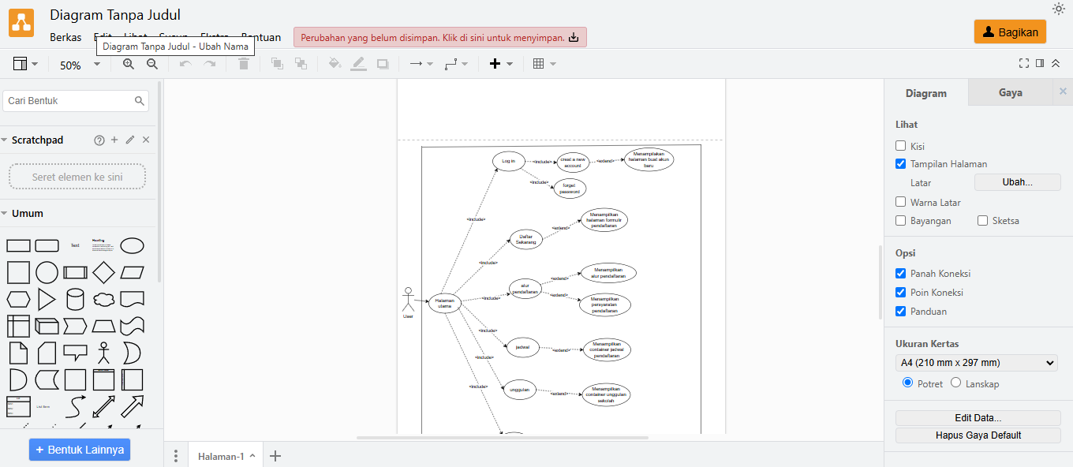

Gambar III. 1 Draw.io

Sumber: draw.io. (2024)

Draw.io adalah sebuah platform berbasis web yang dirancang khusus untuk membuat diagram secara *online*. Pengguna hanya membutuhkan *browser* yang mendukung HTML5 serta koneksi internet untuk mengaksesnya. Selain itu, Draw.io telah terintegrasi dengan Google Drive untuk penyimpanan *file* dan mendukung ekspor diagram ke berbagai format seperti JPG, PNG, SVG, atau XML.(Eko, 2022)

1. **Figma**

Selama lebih dari dua dekade terakhir, perkembangan teknologi, khususnya internet, telah mengalami kemajuan yang sangat pesat. Internet menjadi pusat informasi digital, pertukaran data, hingga media promosi, menjadikan dunia terasa tanpa batas. Dominasi internet mencakup berbagai aspek kehidupan, yang berdampak pada semakin banyaknya situs web dengan beragam jenis dan model tampilan, mulai dari yang sederhana, berbasis animasi, hingga fitur mobile responsive yang mendukung berbagai perangkat. Namun, fitur-fitur ini saja tidak cukup, karena pengguna kini menginginkan pengalaman berselancar yang intuitif, nyaman, dan menarik, sehingga mereka betah menghabiskan waktu di dunia maya. Untuk memenuhi kebutuhan ini, *Desain* web tidak hanya harus menarik secara visual, tetapi juga perlu mengintegrasikan metode dan teknik UI/UX. Pendekatan ini mencakup kolaborasi *Desain* layout dengan prinsip UI/UX yang dirancang menggunakan *tools* seperti Figma. Hasilnya, *Desain* layout web menjadi lebih konsisten dalam komposisi warna, jenis dan ukuran huruf (tipografi), jarak antar elemen, serta hierarki antar elemen yang lebih terstruktur dan terjaga.(Santoso, 2022)

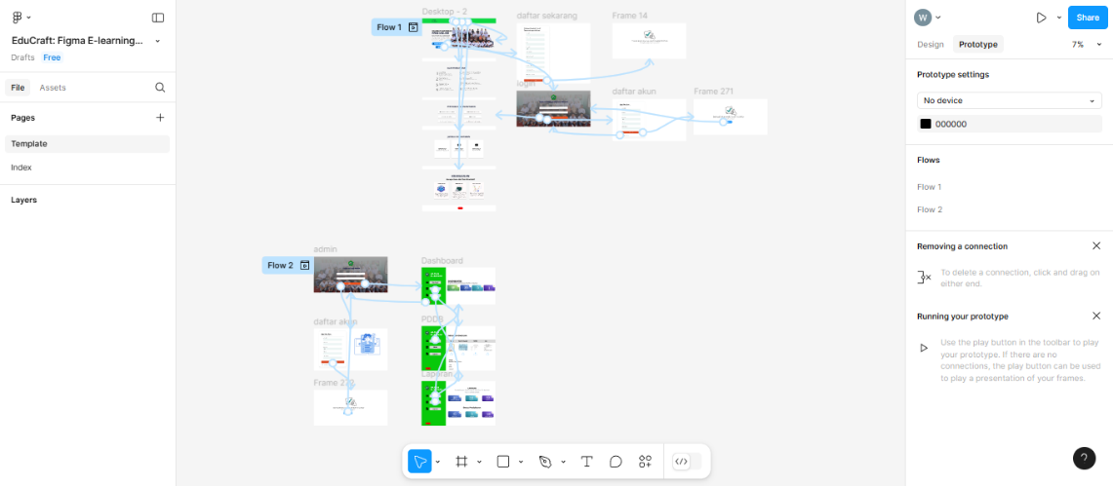

Gambar III.2 figma

Sumber: figma (2024)

Figma adalah sebuah alat *Desain* yang sering digunakan untuk membuat tampilan aplikasi mobile, desktop, website, dan lainnya. Figma dapat dijalankan pada sistem operasi Windows, Linux, atau macOS dengan koneksi internet. Alat ini biasanya dimanfaatkan oleh para profesional di bidang UI/UX, *Desain* web, dan bidang serupa. UI (*User* *Interface*) dan UX (*User* Experience) merujuk pada tampilan visual sebuah aplikasi atau platform digital, seperti website, yang bertujuan untuk meningkatkan citra merek suatu bisnis atau perusahaan. Di era 5.0, pengenalan Figma sebagai alat untuk menciptakan konten interaktif menjadi sangat penting karena erat kaitannya dengan kebutuhan di era digital ini.(Suparman et al., 2023)

1. ***Hardware***

*Hardware* adalah perangkat komputer yang terdiri dari berbagai komponen elektronik berbentuk fisik. Perangkat keras ini merujuk pada alat atau benda yang dapat ilihat, disentuh, dan dipegang serta memiliki fungsi tertentu. Dengan kata lain, *Hardware* merupakan peralatan yang tampak secara fisik dan dapat dirasakan secara langsung.

Dalam pengembangan sistem informasi pendaftaran peserta didik baru berbasis web beberapa perangkat keras yang umumnya digunakan adalah sebagai berikut:

1. Komputer/*Client*:

Pengguna sistem informasi, seperti pengelola formulir pendaftaran akan menggunakan komputer atau perangkat *client* lainnya untuk mengakses sistem informasi pendaftaran. Komputer/*client* tersebut harus memiliki koneksi internet dan *browser* web yang kompatibel untuk menjalankan aplikasi secara optimal.

1. Jaringan:

Sistem pendaftaran peserta didik baru berbasis web membutuhkan jaringan yang handal dan aman untuk menangani lonjakan akses selama periode pendaftaran. Tujuan utama dari jaringan komputer adalah memungkinkan setiap bagian dalam jaringan saling berinteraksi untuk memenuhi kebutuhannya. Dalam jaringan ini, terdapat pihak yang meminta atau menerima layanan, dikenal sebagai *client* (*client*), serta pihak yang menyediakan atau mengirimkan layanan, yang disebut peladen (server). Pola interaksi ini dikenal sebagai sistem *client*-server, yang digunakan pada hampir seluruh aplikasi jaringan komputer.(Astuti, 2018)

1. Perangkat Penyimpanan:

Infrastruktur penyimpanan untuk sistem informasi pendaftaran peserta didik baru memerlukan Sistem berkas yang digunakan untuk memberi nama pada berkas serta menempatkannya di media penyimpanan. Sistem ini juga berfungsi untuk mengelola bagaimana data dari suatu *file* disimpan dan bagaimana *file* tersebut diorganisasi. Tujuan utamanya adalah menyediakan tempat untuk menyimpan data dan *Database*. Dalam sistem berkas, terdapat dua elemen penting: kumpulan berkas yang berperan sebagai wadah penyimpanan data, dan struktur direktori yang berisi informasi tentang keseluruhan *file* dalam sistem.(Farizy & Harianja, 2020)

1. ***Tools***

Adapun *tools* yang digunakan dalam perencanaan sistem informasi pendaftaran peserta didik baru (PPDB) berbasis web di Ma Plus Al-barkah adalah sebagai berikut:

1. *WPS Office*

*Microsoft Office* menjadi komponen penting dalam ekosistem administrasi pendaftaran siswa baru, terutama untuk pembuatan template dokumen, pengolahan data pendaftaran, dan pelaporan. WPS Office adalah sebuah akronim dari *Writer, Presentation,* dan *Spreadsheets*, sebuah aplikasi yang memiliki beberapa layanan seperti *writer, spreadsheet*, dan *presentation.* Sebelum menggunakan nama *WPS Office*, aplikasi ini bernama *Kingsoft Office*. Di dalam aplikasi tersebut kita bisa membuat surat-surat resmi dan dokumen secara otomatis berdasarkan data pendaftaran.(Mustopa, 2022)

1. Web *Browser* Modern

*Browser* modern berperan crucial dalam sistem pendaftaran *online*, dengan fitur-fitur seperti *form validation*, *file* *upload* dengan *preview*, dan progressive loading untuk mengoptimalkan pengalaman pengguna. *browser* berperan sebagai mediator antara pengguna dan konten web. Dengan evolusi teknologi, *browser* telah mengalami perubahan yang signifikan dari segi kemampuan, seperti peningkatan kecepatan, fitur personalisasi yang lebih luas, dan integrasi dengan teknologi canggih seperti kecerdasan buatan. Selain itu, *browser* modern dilengkapi dengan perlindungan keamanan yang lebih canggih, termasuk fitur seperti pemblokiran situs web berbahaya dan peringatan keamanan yang dirancang untuk membantu pengguna menghindari risiko siber(Sewomena, 2024)

1. ***Unified Modelling Language (UML)***

*Unified Modeling Language* dalam konteks sistem pendaftaran siswa baru merupakan standar pemodelan yang crucial untuk memvisualisasikan arsitektur dan alur sistem. UML menyediakan notasi grafis yang digunakan untuk mendeskripsikan dan merancang sistem perangkat lunak, terutama yang dikembangkan dengan pemrograman berorientasi objek Dalam rangka memahami lebih baik sistem Pendaftaran Peserta Didik Baru, dilakukan tahap perancangan yang melibatkan pembuatan diagram *use case*, *activity diagram* dan *Class* diagram.(Wayahdi & Ruziq, 2023)

1. UseCase Diagram

*Use case* diagram adalah alat visualisasi yang digunakan untuk menggambarkan interaksi antara admin atau *user* sebagai aktor dan sistem dalam proses pendaftaran peserta didik baru. diagram ini menyajikan gambaran grafis tentang berbagai aksi atau *use case* yang dapat dilakukan oleh admin atau *user* saat menggunakan sistem pendaftaran. Pada diagram tersebut, *use case* direpresentasikan dalam bentuk oval dan dihubungkan oleh garis yang menunjukkan hubungan antara admin atau *user* dan aksi yang dapat dilakukan. *Use case* diagram ini membantu memahami fungsionalitas sistem dengan lebih baik serta menjelaskan bagaimana interaksi antara admin atau *user* dan sistem berlangsung.(Jamaludin et al., 2023)

Selain itu, use case diagram juga dapat digunakan sebagai alat komunikasi antara pengembang dan pemangku kepentingan untuk memastikan bahwa semua kebutuhan sistem telah dipahami dengan baik. Dengan representasi yang sederhana dan mudah dipahami, diagram ini memungkinkan identifikasi kebutuhan sistem secara lebih jelas serta membantu dalam perancangan dan pengujian sistem agar sesuai dengan harapan pengguna.

Tabel III. 1 use case diagram

Sumber: Rangga Kurniawan (2023)

|  |  |  |
| --- | --- | --- |
| No | Simbol | Keterangan |
| 1 |  | Aktor : Mewaikili peran orang, sistem yang lain, atau alat ketika berkomunikasi dengan *use case* |
| 2 |  | *Use case* : Abstraksi dan interaksi antara sistem dan aktor |
| 3 |  | Assosiating : Abstraksi dari penghubung antara aktor dengan *use case* |
| 4 |  | Generalisasi : Menunjukkan spesialisasi aktor untuk dapat berpartisipasi dengan *use case* |
| 5 |  | Menunjukkan bahwa suatu *use case* seluruhnya merupakan fungsionalitas dari *use case* lainnya |
| 6 |  | Menunjukkan bahwa suatu *use case* merupakan tambahan fungsional dari *use case* lainnya jika suatu kondisi terpenuhi |

1. *Activity diagram*

*Activity diagram* untuk sistem pendaftaran *online* mengilustrasikan alur kerja setiap proses bisnis utama, seperti alur pendaftaran dari awal hingga akhir, proses *verifikasi* dokumen, dan sistem seleksi. Diagram aktivitas atau *activity diagram* menggambarkan *workflow* (aliran kerja) atau aktivitas dari sebuah sistem atau proses bisnis atau menu yang ada pada perangkat lunak. Penekanan pada diagram aktivitas adalah menggambarkan aktivitas sistem atau aktivitas yang dapat dilakukan oleh sistem, bukan apa yang dilakukan aktor.(Permari et al., 2022)

1. *Class* Diagram

*Class* diagram adalah salah satu jenis diagram yang sering digunakan dalam pemodelan berbasis UML. Diagram ini bertujuan untuk menunjukkan hubungan dan interaksi antar kelas dalam sebuah sistem. dengan menggunakan *Class* diagram, perencanaan, analisis, dan perancangan struktur sistem dapat dilakukan secara lebih terorganisir dan efisien. (Dewi Fatmarani Surianto et al., 2024)

*Class* Diagram sistem pendaftaran peserta didik baru merepresentasikan struktur statis sistem, menunjukkan hubungan antara entitas seperti Pendaftar, Formulir, Dokumen, Pembayaran, dan Admin. Setiap *Class* dilengkapi dengan atribut yang mencerminkan data yang disimpan dan method yang merepresentasikan operasi yang dapat dilakukan. Relasi antar *Class* menggambarkan ketergantungan dan inheritance dalam sistem.

1. **UI / UX *Design***

UI merupakan interaksi antara pengguna dan sistem melalui perintah seperti konten dan memasukan data. Sedangkan UX adalah pengalaman pengguna dalam menggunakan sebuah sistem. Dari penjelasan mengenai *user* *Interface* dan *user* experience, harus memperhatikan aspek-aspek tertentu. Salah satunya adalah aspek *User* *Experience* (UX) ketika menggunakan aplikasi tersebut. Keberhasilan sebuah aplikasi dapat dilihat dari bagaimana pengguna dapat menggunakan aplikasi tersebut, sedangkan *User* *Interface* (UI) adalah tampilan antarmuka yang tampak atau berada diantara pengguna (*user*) dengan piranti tersebut.(Normah & Sihaloho, 2023)

*Desain* antarmuka sistem pendaftaran siswa baru fokus pada kemudahan penggunaan dan aksesibilitas, dengan pertimbangan khusus untuk pengguna dari berbagai latar belakang teknologi. Implementasi responsive design memastikan konsistensi tampilan across devices, sementara progressive disclosure diterapkan untuk menyederhanakan proses pengisian formulir yang panjang. (Widoseno et al., 2023)

* + - 1. *Wireframe*

*Wireframe* merupakan blueprint sederhana yang menggambarkan struktur dan tata letak elemen-elemen antarmuka pengguna (UI) dalam sebuah produk digital. Tahap ini sangat penting untuk memvisualisasikan bagaimana pengguna akan berinteraksi dengan produk sebelum masuk ke tahap *Desain* visual. *Wireframe* membantu memastikan bahwa semua elemen penting terakomodasi dan pengguna dapat dengan mudah menavigasi antar halaman. (Julianto, 2020)

1. **PERANCANGAN SISTEM**

*Database* adalah sistem penyimpanan data yang terorganisir, dirancang untuk memenuhi kebutuhan informasi organisasi. Data disimpan secara terpusat dan terstruktur, memungkinkan akses, modifikasi, dan pengarsipan data yang efisien. (Riyan Dirgantara et al., 2023).

*Database* adalah alat yang berguna untuk memproduksi dan mengelola data dalam jumlah besar secara efisien sambil menjaga keamanan jangka panjang. Ini terdiri dari kumpulan program pengakses data yang menyimpan informasi ini, yang juga dikenal sebagai *Database*. Informasi ini sangat penting bagi organisasi dan tujuannya. Tujuan utama *Database* adalah menyediakan sumber daya untuk penyimpanan dan pengambilan data yang mudah dan efisien dari *Database*. Basis data sistem dirancang untuk mengelola informasi dalam jumlah besar. (Fahzirah et al., 2024)

* 1. Mysql

MySQL adalah sistem pengelolaan basis data yang paling banyak digunakan dalam pengembangan aplikasi web berbasis PHP. Popularitasnya ini didukung oleh sejumlah faktor, seperti biaya yang terjangkau, kemudahan dalam mengelola data, tingkat keamanan yang memadai, serta ketersediaannya yang luas. MySQL berfungsi sebagai wadah untuk menyimpan berbagai jenis data. Data-data tersebut dapat dimanipulasi dengan menggunakan operasi CRUD (*Create, Read, Update, Delete*).(Bahri, 2020)

1. **Metode Yang Digunakan**

Dalam perancangan sistem informasi pendaftaran peserta didik baru di Ma Plus Al-barkah adalah sebagai berikut:

* 1. *Waterfall*

Model *Waterfall* adalah salah satu metode yang umum dipakai dalam pengembangan sistem informasi atau perangkat lunak. Metode ini menerapkan pendekatan yang sistematis dan berurutan, mulai dari tahap perencanaan awal hingga pemeliharaan sistem, yang dilaksanakan langkah demi langkah. Oleh karena itu, penting bagi pengembang untuk memahami alur pengembangan sistem menggunakan model *Waterfall* beserta karakteristiknya.(A. A. Wahid, 2020)

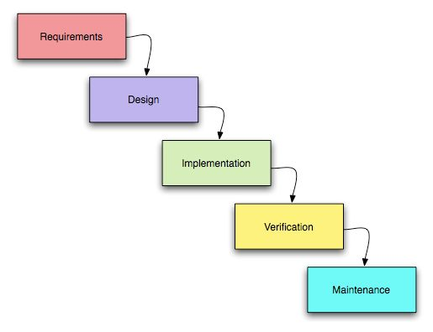

Gambar III.3 Metode waterfall

Sumber: (Nur Rosita Dewi, 2021)

Berikut adalah tahapan metode *waterfall* :

1. *Requirement*

Tahap ini dimulai dengan memahami kebutuhan dan tujuan dari perangkat lunak yang akan dikembangkan. Tim pengembang akan mempelajari kebutuhan dan persyaratan pengguna, serta menentukan fitur-fitur dan fungsi yang diperlukan. Proses pengumpulan kebutuhan dilakukan secara intensif untuk menspesifikasikan kebutuhan perangkat lunak agar dapat dipahami perangkat lunak seperti apa yang dibutuhkan oleh *user*.

1. *Desain*

Setelah memahami kebutuhan, tim yang menggunakan Metode *Waterfall* merancang arsitektur, *Desain*, dan spesifikasi teknis *software*. Perancangan juga melibatkan pembuatan diagram alir dan *Desain* antarmuka pengguna. *Desain* perangkat lunak adalah proses multi langkah yang fokus pada *Desain* pembuatan program perangkat lunak termasuk struktur data, arsitektur perangkat lunak, representasi antarmuka, dan prosedur pengodean.

1. *Implementation*

Setelah perangkat lunak diimplementasikan, tahap pengujian dimulai. Tujuan dari tahap ini adalah untuk *memverifikasi* bahwa perangkat lunak berfungsi dengan benar dan memenuhi kebutuhan yang ditentukan. Pengujian dilakukan dalam beberapa tahap, termasuk pengujian unit, pengujian integrasi, pengujian sistem, dan pengujian penerimaan pengguna.

1. *Verification*

Tahap ini bertujuan untuk memastikan perangkat lunak yang dikembangkan memenuhi kebutuhan pengguna dan berfungsi tanpa kesalahan (*bug*).

1. *Mintenance*

Setelah perangkat lunak dirilis, pengembang bertanggung jawab untuk memastikan perangkat lunak tetap berjalan dengan baik dalam jangka panjang. Perbaikan bug yang ditemukan setelah rilis (*post-release bugs*) dan Pembaruan perangkat lunak untuk menambahkan fitur baru atau meningkatkan performa.

Akan tetapi pada kerja praktek kali ini hanya dilakukan sampai pada tahap *Desain*, *prototype* dan pengujian *prototype* saja.

# BAB IV

# PELAKSANAAN KERJA PRAKTIK

## *Input*

Secara keseluruhan, dasar teori yang dipelajari selama perkuliahan menjadi *input* yang berharga dalam proses pelaksanaan kerja . Dasar teori ini menjadi hal yang sangat penting untuk mempelajari teknologi yang baru. PPDB (perancangan pendaftaran peserta didik baru) berbasis web di Ma Plus Al-barkah ini memiliki beberapa *input*an pengolahan perekapan data diantaranya sebagai berikut:

1. *User*
2. Halaman utama

Halaman ini biasanya berisi ringkasan informasi penting, alur pendaftaran, persyaratan pendaftaran, jadwal pendaftaran, atau papan kontrol lainnya yang memberikan gambaran singkat tentang status sistem informasi atau aktivitas terkini.

1. Menu *Login*

Halaman ini digunakan untuk mengautentikasi pengguna ke dalam sistem. Pengguna akan diminta untuk memasukkan informasi *login*, seperti nama pengguna dan kata sandi yang telah di buat pada halaman daftar sekarang, untuk mendapatkan akses ke halaman-halaman lain dalam sistem informasi.

1. Menu *create a new account*

menu *Create a new account* pada sistem informasi digunakan pengguna untuk membuat akun baru sebagai langkah dalam proses pendaftaran. Melalui menu ini, pengguna diharuskan mengisi informasi dasar seperti nama lengkap, alamat email, nomor telepon, membuat kata sandi dan mengkonfirmasi kata sandi untuk keamanan akun.

1. Menu *Forget Password*

Menu *Forget Password* pada sistem informasi digunakan untuk membantu pengguna memulihkan akses ke akun mereka saat lupa kata sandi. Melalui menu ini, pengguna diminta untuk memasukkan kata sandi baru dan konfirmasi kata sandi baru. Sistem kemudian mereset kata sandi. Pengguna dapat membuat kata sandi baru dan mengonfirmasinya sebagai langkah untuk memastikan keamanan akun.

1. Menu *profil*

Menu *Profil* pada sistem informasi digunakan untuk menampilkan informasi data pribadi pengguna. Melalui menu ini, pengguna dapat melihat data seperti nama lengkap, alamat email, nomor telepon, dan informasi penting lainnya. Menu ini berfungsi sebagai pusat informasi pribadi yang tercatat dalam sistem.

1. Menu Daftar Sekarang

tampilan navigasi yang mengarahkan pengguna ke halaman pendaftaran untuk mengisi formulir persyaratan pendaftaran.

1. Menu Alur Pendaftaran

Menu alur pendaftaran adalah halaman yang memberikan informasi mengenai langkah-langkah yang harus dilakukan oleh pengguna, seperti mengisi data pribadi, formulir, melengkapi berkas-berkas, dan menyetujui syarat dan ketentuan, untuk menyelesaikan proses registrasi dengan mudah dan terstruktur.

1. Menu Jadwal

Menu jadwal adalah halaman yang memberikan informasi tentang jadwal pendaftaran, termasuk tanggal dimulainya dan berakhirnya periode pendaftaran, sehingga pengguna dapat mengetahui batas waktu yang tersedia untuk mendaftar.

1. Menu Keunggulan

Menu keunggulan adalah halaman yang menyajikan informasi mengenai berbagai keunggulan sekolah, seperti fasilitas unggulan, program akademik berkualitas, serta kegiatan ekstrakurikuler yang mendukung pengembangan potensi siswa secara menyeluruh.

1. Menu *logout*

Menu *Logout* pada sistem informasi berfungsi untuk mengakhiri sesi pengguna dengan aman. Dengan memilih menu ini, pengguna akan keluar dari akun mereka

1. Admin
2. Menu *login*

Halaman ini digunakan untuk mengautentikasi pengguna ke dalam sistem. Pengguna akan diminta untuk memasukkan informasi *login*, seperti nama pengguna dan kata sandi yang telah di buat pada halaman daftar sekarang, untuk mendapatkan akses ke halaman-halaman lain dalam sistem informasi.

1. *Dashboard*

Halaman ini berisi ringkasan informasi seperti jumlah guru dan pegawai, jumlah siswa, jumlah kelas dan pasilitas, jumlah ektrakurikuler atau papan kontrol lainnya yang memberikan gambaran singkat tentang status sistem informasi atau aktivitas terkini.

1. Menu PPDB

Menu PPDB untuk admin dirancang sebagai informasi data peserta yang mendaftar, dengan fitur yang memungkinkan admin mengakses dan *memverifikasi* dokumen penting. Dalam menu ini, admin dapat melihat informasi lengkap peserta, seperti foto ijazah, foto kartu keluarga, nama lengkap, alamat, nomor telepon, serta dokumen lain yang diunggah oleh pendaftar.

1. Menu laporan

Menu laporan admin pada sistem informasi dirancang untuk memberikan gambaran lengkap tentang proses dan hasil pendaftaran. Dalam menu ini, admin dapat informasi terkait jumlah peserta yang mendaftar secara keseluruhan, baik untuk jalur *reguler* maupun jalur raport. Selain itu, laporan ini juga mencakup data tentang status pendaftaran, seperti jumlah peserta yang diterima, yang ditolak dan yang masih dalam proses *verifikasi*.

1. Menu cetak laporan

Menu Cetak Laporan pada sistem informasi dirancang untuk mempermudah pembuatan dokumen laporan yang memberikan gambaran lengkap tentang proses dan hasil pendaftaran. Dalam menu ini, pengguna dapat mencetak informasi terkait jumlah peserta yang mendaftar secara keseluruhan. Selain itu, laporan ini juga mencakup data tentang status pendaftaran, seperti jumlah peserta yang diterima, ditolak, dan yang masih dalam proses *verifikasi*.

1. Menu jadwal pendaftaran admin

Menu Jadwal Pendaftaran admin pada sistem informasi dirancang untuk memungkinkan admin mengatur jadwal pendaftaran dengan mudah. Dalam menu ini, admin dapat *menginput* informasi terkait periode pendaftaran, termasuk tanggal mulai dan berakhirnya pendaftaran. Menu ini memastikan bahwa jadwal pendaftaran tercatat dengan baik dalam sistem dan dapat diakses sebagai acuan bagi calon siswa.

1. Menu *logout*

Menu *Logout* pada sistem informasi berfungsi untuk mengakhiri sesi pengguna dengan aman. Dengan memilih menu ini, pengguna akan keluar dari akun mereka.

## Proses

Pelaksanaan kerja mengenai perancangan pendaftaran peserta didik baru berbasis web di MA Plus Al-Barkah diawali dengan pengenalan terhadap lingkungan kerja. Proses ini melibatkan *Observasi* awal untuk memahami kebutuhan dan struktur sekolah. Tahap pertama adalah tahap *Eksplorasi*, yang meliputi identifikasi kebutuhan sistem, perancangan awal sistem informasi, dan pelaporan hasil *Eksplorasi*. Pada tahap ini, penulis juga mengidentifikasi permasalahan yang ada di MA Plus Al-Barkah terkait proses pendaftaran peserta baru. tahap berikutnya adalah tahap perancangan sistem informasi, di mana dilakukan perancangan sistem informasi pendaftaran peserta didik baru berbasis web sesuai dengan kebutuhan sekolah. Tahap ini melibatkan pengembangan fitur utama, seperti alur pendaftaran, persyaratan pendafataran, jadwal pendaftaran, keunguulan dan informasi penting bagi calon siswa. Tahap terakhir adalah tahap pelaporan hasil kerja, di mana penulis mendokumentasikan seluruh proses yang telah dilakukan selama pelaksanaan kerja. Pelaporan ini mencakup hasil *Eksplorasi*, proses perancangan, serta evaluasi terhadap sistem informasi yang dirancang. Tahap ini menjadi acuan bagi keberlanjutan pengembangan sistem di masa depan.

## IV.2.1 Sistem *Requirement*

Tahap *Requirement* dimulai dengan melakukan *Eksplorasi* mengenai metodologi yang akan digunakan dalam perancangan sistem pendaftaran peserta didik baru berbasis web. Untuk mendukung pelaksanaan metodologi *waterfall*, diperlukan pengetahuan tentang pemodelan menggunakan *Unified Modelling Language* (UML). Dengan demikian pendalaman terhadap pemodelan dengan UML dilakukan. Pada tahap ini, dilakukan *Eksplorasi* untuk memahami kebutuhan dan permasalahanadministrasi di Ma Plus Al-barkah. Langkah-langkah yang dilakukan:

1. Kebutuhan

Tahap pengembangan sistem ini diperlukan komunikasi, yang bertujuan untuk memahami perangkat lunak yang diharapkan oleh pengguna dan batasan perangkat lunak tersebut. Informasi dapat diperoleh melalui wawancara, diskusi atau survei langsung. Informasi dianalisis untuk mendapatkan data yang dibutuhkan oleh pengguna. kebutuhan sistem yang akan dibangun untuk perancangan sistem ini. Admin dapat mengelola data siswa, klasifikasi data dan pelaporan data siswa dan juga memantau status pendaftaran secara real-time, termasuk jumlah pendaftar dan data siswa yang lolos seleksi. Sistem memungkinkan pengguna untuk mendapatkan informasi mengenai pendaftaran dengan jelas, seperti jadwal, persyaratan, dan konfirmasi pendaftaran.

1. Kebutuhan Perangkat Keras

Perangkat keras yang digunakan untuk perancangan pendaftaran peserta didik baru berbasis web di Ma Plus Al-barkah ini, penyusun menggunakan laptop dan computer maka di butuhkan seperangkat computer dengan spesifikaasi sebagai berikut:

Tabel IV.1 kebutuhan perangkat keras

|  |  |  |
| --- | --- | --- |
| No | Item | Spesifikasi |
| 1 | Processor | Acer Aspire A314 |
| 2 | SSD | 256 GB |
| 3 | Memory | 4 GB |
| 4 | VGA | AMD Athlon silver 3050U |
| 5 | Monitor | Resolusi 1440p |

1. Kebutuhan Perangkat Lunak

Perangkat lunak atau peranti lunak adalah istilah khusus untuk data yang diformat dan disimpan secara digital, termasuk program komputer, dokumentasinya, dan berbagai informasi yang bisa dibaca, dan ditulis oleh komputer. Dengan kata lain, bagian sistem komputer yang tidak berwujud. Perangkat lunak yang digunakan dalam perancangan pendaftaran peserta didik baru berbasis web ini adalah sebagai berikut:

Tabel IV.2 Kebutuhan Perangkat Lunak

|  |  |  |
| --- | --- | --- |
| No | Item | Spesifikasi |
| 1 | Sistem Operasi | Windows 11 *home* single 64 bit |
| 2 | Pembuatan UML | Draw Io dan DrawSQL |
| 3 | *Desain* | figma |
| 4 | Web *browser* | Google chrome |

Data diatas merupakan perangkat yang digunakan dalam pembuatan perancangan pendaftaran peserta didik baru berbasis web akan tetapi harus digaris bawahi bahwa pada pada kerja praktek kali ini hanya dilakukan sampai tahap perancangan dan *prototype* saja.

### IV.2.2 Design

Proses ini akan berfokus pada pembangunan struktur data, arsitekur perangkat lunak, perancangan *interface*, perancangan fungsi internal dan eksternal. Dalam pembuatan Design pada perancangan sistem diperlukan suatu tahapan untuk menyelesaikannya, yaitu dengan menggunakan UML.

A. UML (*Undified Modelling Language*) UML adalah suatu metode dalam pemodelan secara visual yangdigunakan sebagai sarana perancangan sistemyang berorientasi objek. UML dibutuhkan untuk menggambarkan model yang adapadaperancangan sistem pendaftaran siswa baru, dan diagram UML yang digunakan untuk merancang sistem pendaftaran siswa baru diantaranya:

1. *Use case* Diagram *Use case* diagram adalah komponen atau gambaran fungsional dalam sebuah sistem. Sehingga pengguna maupun perancangsaling mengenal dan mengerti mengenai alur sistem yang akan dibuat. Berikut merupakan diagram *Use case* yang ada pada Perancangan Sistem informasi Pendaftaran Siswa Baru:

* 1. *Use case user*

*Usecase* yang digunakan dalam PPDB (pendaftaran peserta didik baru) berbasis web adalah seperti pada gambar dibawah:

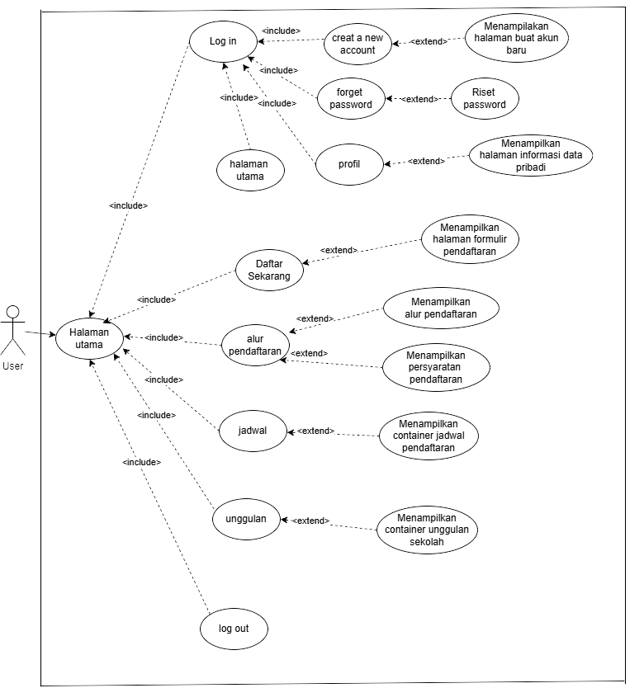

Gambar IV.1 use case user

Pada rancangan PPDB (pendaftaran peserta didik baru) berbasis web di Ma Plus Al-barkah memiliki *user* yang bisa melakukan hal hal berikut system akan menampilkan menu menu yang ada pada diantaranya:

1. menu *home*/halaman utama yang dimana dalam menu tersebut terdapat 2 menu lainnya yaitu ada daftar sekarang dan *login*.
2. menu daftar sekarang yang didalamnya terdapat formulir persyaratan pendaftaran.
3. Menu *login* yang dimana dalam menu tersebut *user* dapat *menginput* *username* dan *password* dan dalam menu tersebut terdapat 2 menu yaitu *Forget Password* dan *create a new account.*
4. Menu *Forget Password* yang didalamnya terdapat halaman untuk *menginput* *password* baru.
5. Menu *create a new account* menu ini digunakan jika *user* belum memiliki akun yang didalamnya terdapat halaman untuk membuat akun baru.
6. Menu profil yang didalamnya terdapat halaman informasi tentang data pengguna.
7. menu alur pendaftaran yang memiliki 2 menu tambahan yaitu langkah-langkah pendaftaran dan persyaratan pendaftaran
8. menu jadwal yang dimana dalam menu tersebut terdapat 3 menu lainnya yaitu ada gelombang 1, gelombang 2 dan gelombang 3.
9. menu unggulan yang dimana dalam menu tersebut terdapat 3 menu lainnya yaitu ada labolatorium, tahfidz Qur’an dan tenaga pendidik.
10. menu *logout* yaitu menu yang digunakan Ketika *user* ingin keluar dari sistem informasiatau mengganti akun.
    1. *Use case* *admin*

*Usecase* yang digunakan dalam perancangan PPDB (pendaftaran peserta didik baru) berbasis web adalah seperti pada gambar dibawah

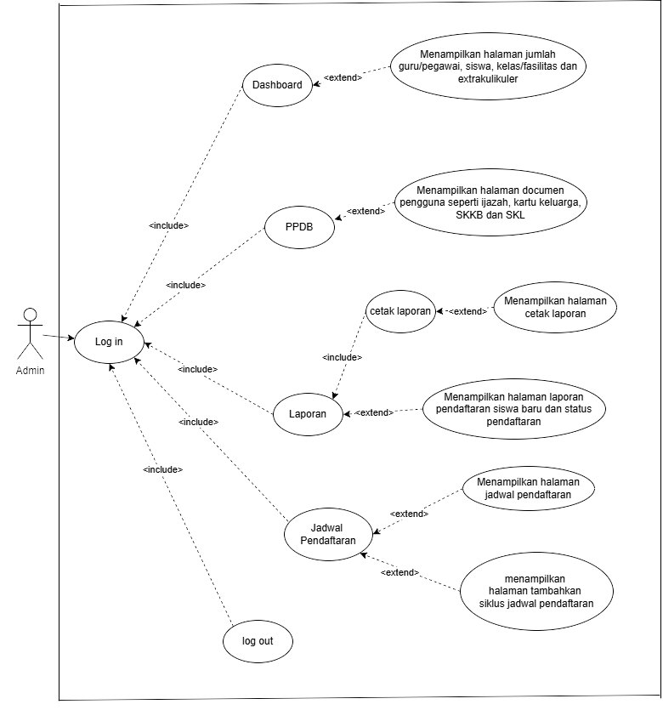

Gambar IV.2 use case admin

Pada rancangan PPDB (pendaftaran peserta didik baru) berbasis web di Ma Plus Al-barkah memiliki admin yang bisa melakukan hal hal berikut Ketika admin berhasil melakukan *login* maka system akan menampilkan menu menu yang ada pada dashboar diantaranya

* + - 1. menu *dashboard* yang dimana dalam menu tersebut terdapat informasi jumlah guru/pegawai, jumlah siswa, kelas dan fasilitas, extrakulikuler.
      2. menu PPDB yang dimana dalam menu tersebut terdapat informasi tentang documen pengguna seperti ijazah, kartu keluarga, SKKB dan SKL.
      3. menu Laporan yang dimana dalam menu tersebut terdapat informasi tentang pendaftaran siswa baru dan status pendaftaran peserta didik baru.
      4. Menu cetak laporan yang dimana dalam menu tersebut terdapat informasi tentang laporan penerimaan siswa baru dan status pendaftaran peserta didik baru yang dapat dicetak.
      5. menu jadwal pendaftaran yang dimana dalam menu tersebut jika di klik terdapat 2 halaman. Halaman 1 terdapat informasi jadwal pendaftaran, halaman 2 terdapat menu menambahkan siklus jadwal pendaftaran.
      6. menu *logout* yaitu menu yang digunakan Ketika admin ingin keluar dari sistem informasi atau mengganti akun.

1. *Activity diagram*

Berikut ini merupakan *activity diagram* perancangan pendaftaran siswa baru yang meliputi *activity diagram* *login*, beranda, daftar sekarang, alur pendaftaran, jadwal pendaftaran, keunggulan dan *logout*.

1. *Activity diagram* *user*
2. *Activity diagram* *login*

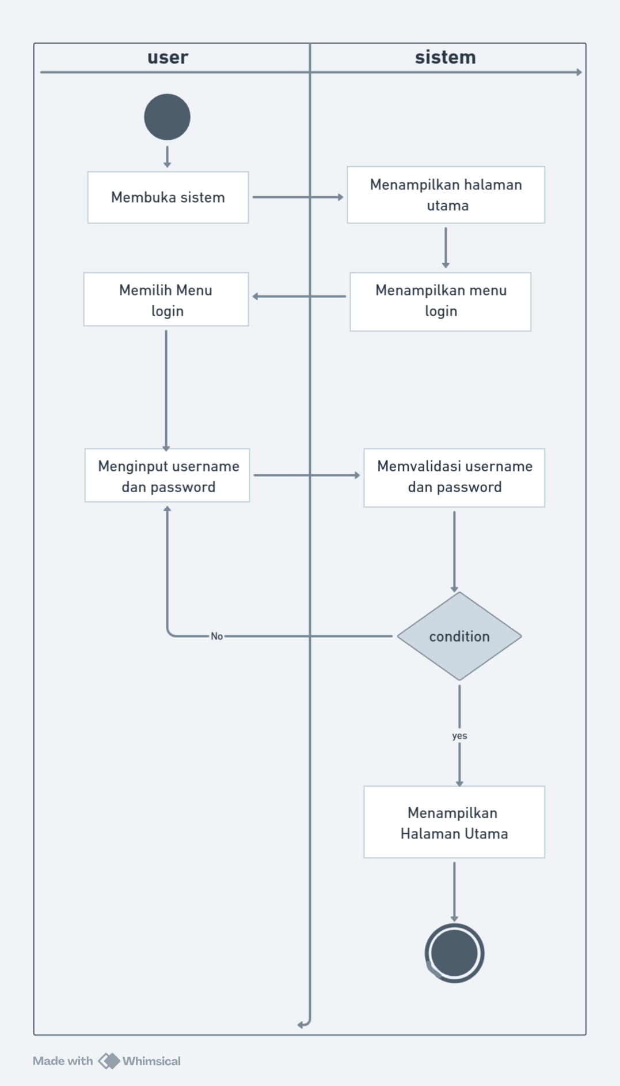

Gambar IV.3 *activity diagram* *login*

Pada *activity diagram* *login*, proses dimulai ketika pengguna membuka sistem lalu Sistem kemudian menampilkan menu *login*, dan pengguna diminta untuk memasukkan *user*name dan password. Setelah *user*name dan password di*input*kan, sistem akan memvalidasi apakah keduanya benar atau salah. Jika *user*name atau password salah, sistem akan mengarahkan pengguna kembali ke halaman *input* *user*name dan password. Namun, jika *user*name dan password benar, sistem akan menampilkan menu halaman uatama.

1. *Activity diagram* menampilkan halaman *reset password*

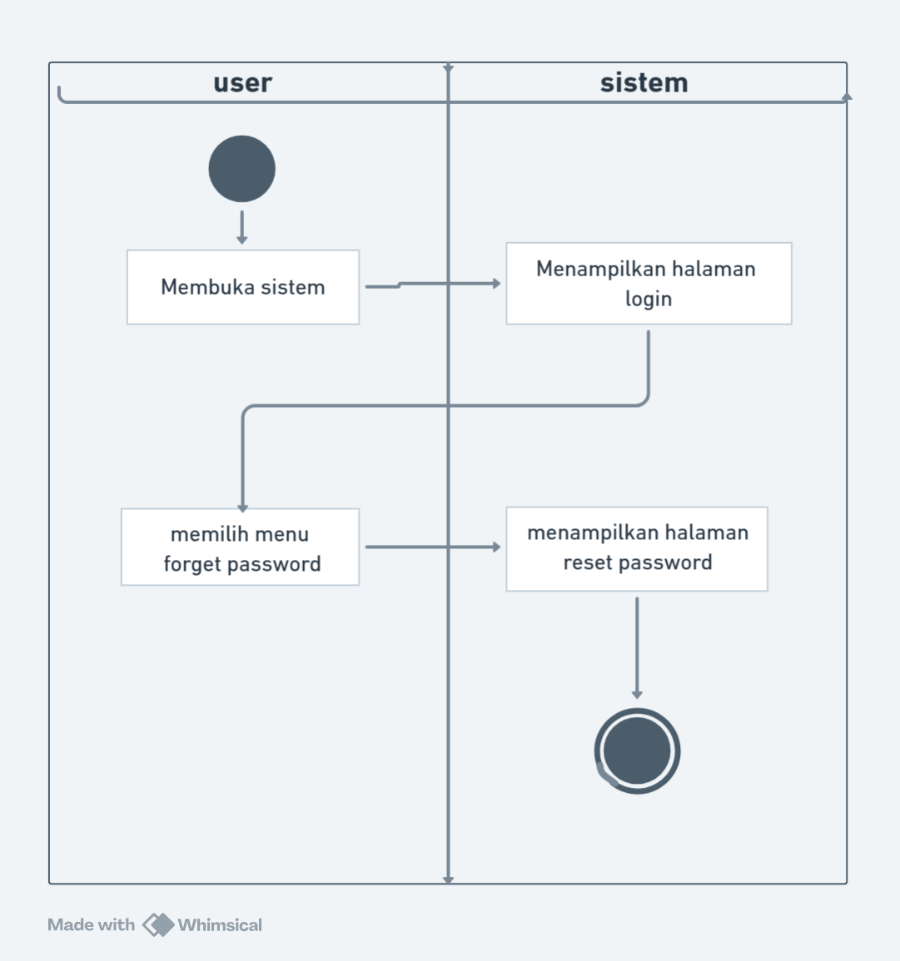

Gambar IV.4 *activity diagram* menampilkan halaman *reset password*

Pada *activity diagram* menampilkan halaman *reset password* dimulai dengan *user* yang membuka sistem lalu sistem akan menampilkan halaman *login* pada halaman *login* ada menu *Forget Password*, lalu *user* setelah klik menu *Forget Password* dapat meng*input* password baru dan konfirmasi password baru.

1. *Activity diagram* menampilkan halaman formulir telah dikirim

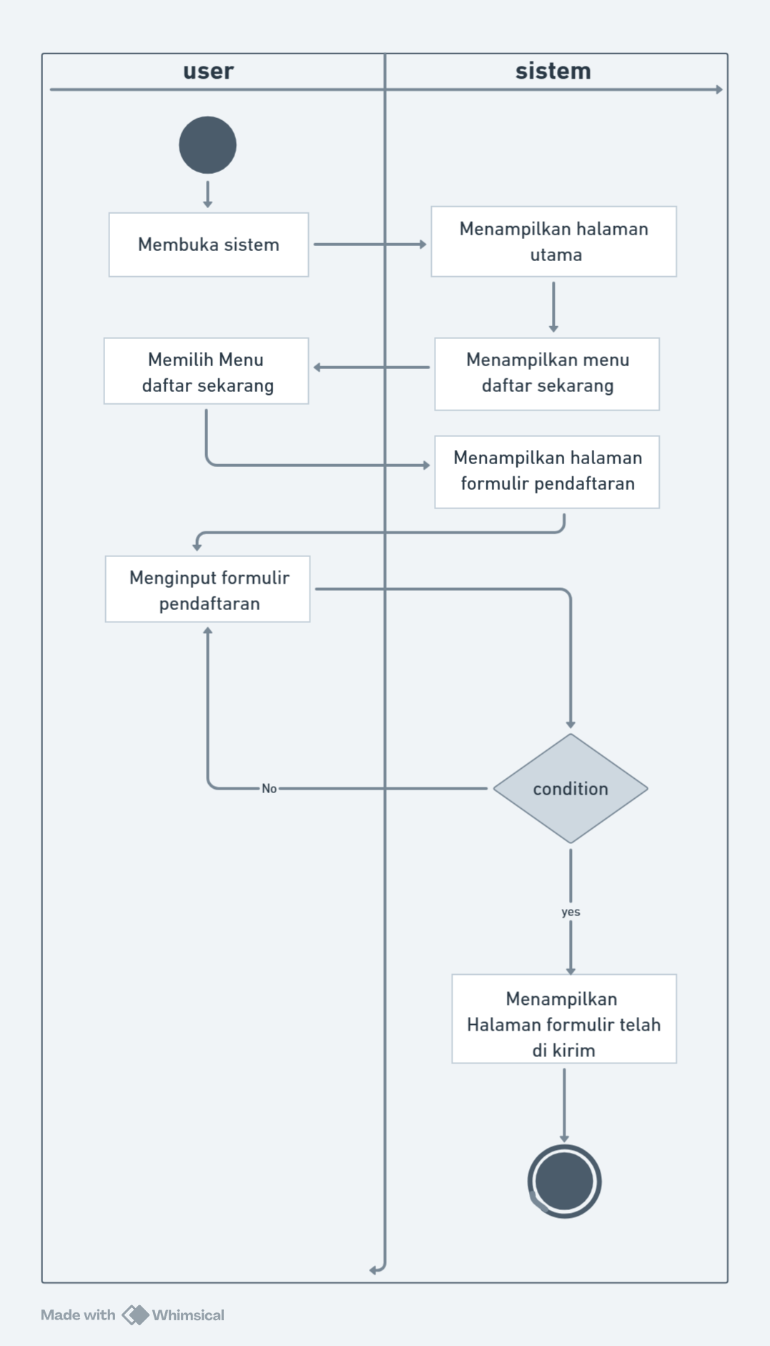

Gambar IV.5 *activity diagram* menampilkan halaman formulir telah dikirim

Pada *activity diagram* beranda atau *home* dimulai dengan *user* yang membuka sistem lalu sistemakan menampilkan halaman utama pada menu halaman utama ada menu *home* lalu *user* dapat memilih menu daftar sekarang yang sudah tersedia pada halaman *home*.

1. *Activity diagram* menampilkan informasi data pribadi

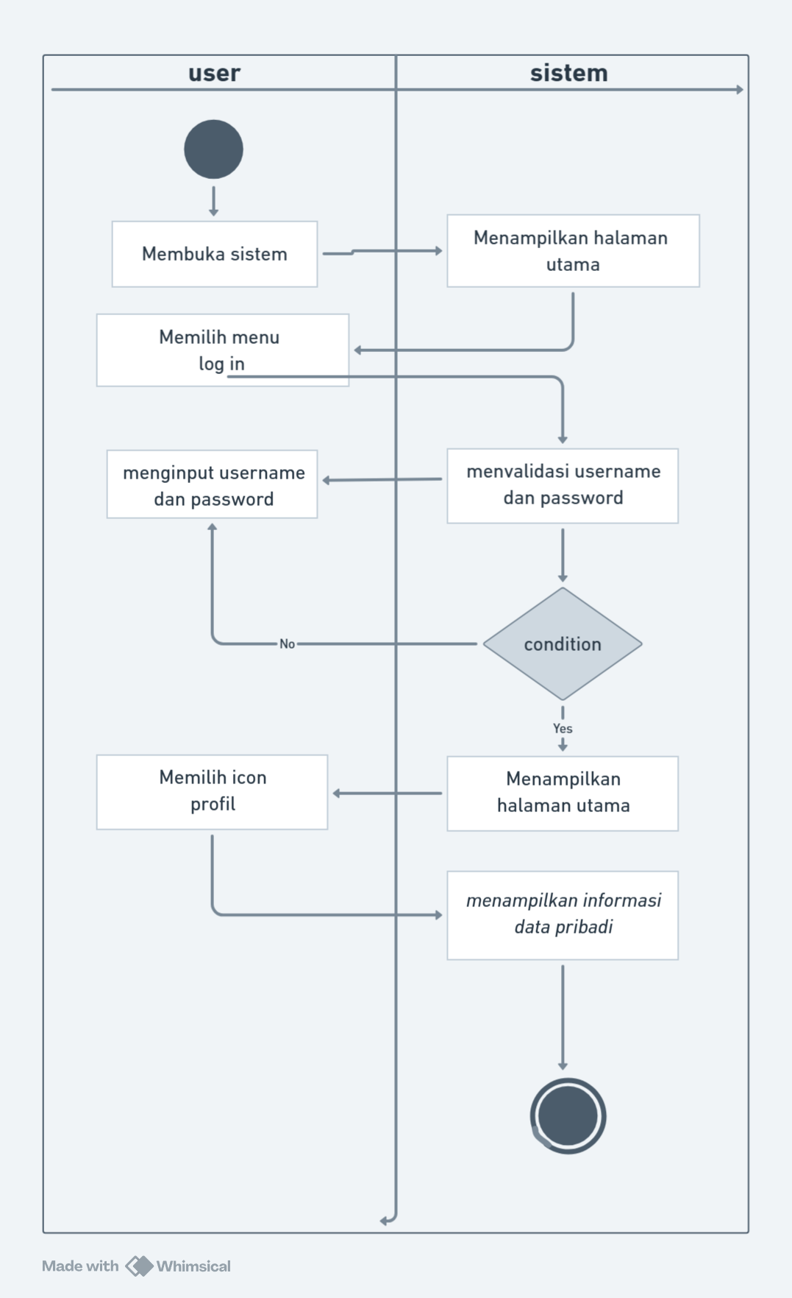

Gambar IV.6 *activity diagram* menampilkan informasi data pribadi

Pada *activity diagram* informasi data pribadi dimulai dengan *user* yang membuka sistem lalu sistem akan menampilkan menu *login* dan *user* harus *menginput*kan *username* dan *password*nya setalah mng*input*kan *username* dan *password* maka sistem akan memvalidasi apakah *username* dan *password* sudah benar atau salah apabila *username* atau *password* salah maka sistem akan mengembalikan *user* ke menu *penginputan* *username* dan *password* namun apabila *username* dan *password* sudah benar maka sistem akan menampilkan halaman utama, halama utama terdapat icon profil yang didalamnya terdapat informasi tentang data pribadi.

1. *Activity diagram* menampilkan alur pendaftaran dan persyaratan pendaftaran

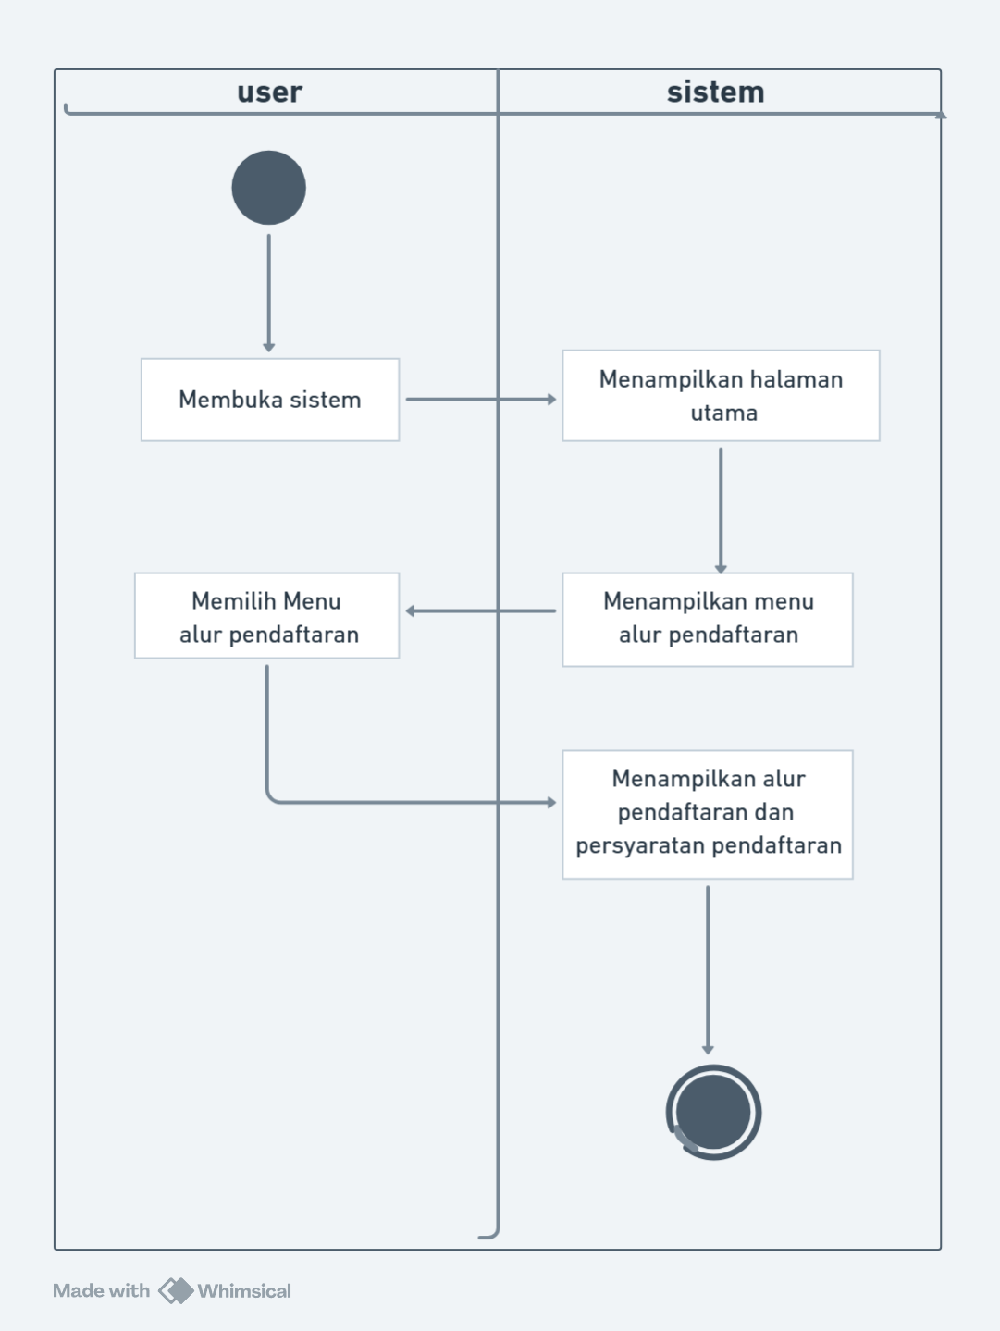

Gambar IV.7 *activity diagram* menampilkan alur pendaftaran dan pesyaratan pendaftaran

Pada *activity diagram* alur pendaftaran dimulai dengan *user* yang membuka sistem lalu sistem akan menampilkan halaman uatama pada halaman halaman utama ada menu Alur Pendaftaran, lalu *user* dapat melihat opsi langkah-langkah pendaftaran dan persyaratan pendaftaran, yang merupakan bagian dari halaman Alur Pendaftaran.

1. *Activity diagram* menampilkan jadwal pendaftaran

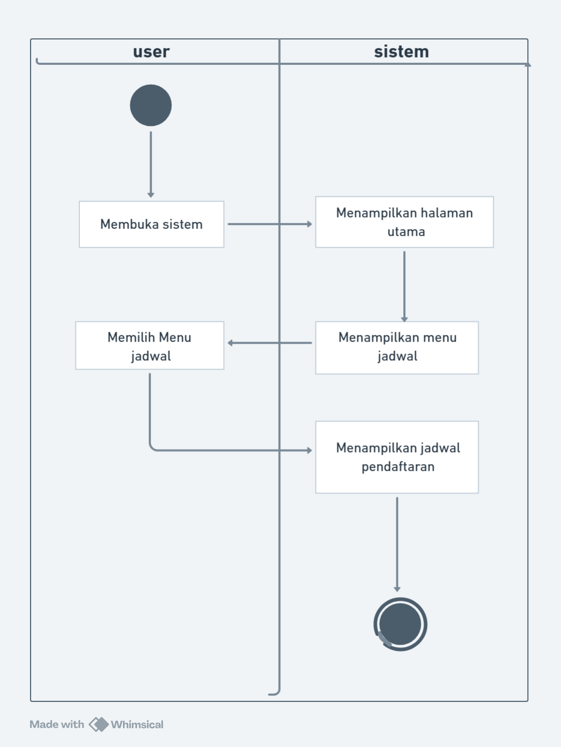

Gambar IV.8 *activity diagram* menampilkan jadwal pendaftaran

Pada *activity diagram* jadwal dimulai dengan *user* yang membuka sistem lalu sistem akan menampilkan menu *login* dan *user* harus *menginput*kan *username* dan *password*nya setalah mng*input*kan *username* dan *password* maka sistem akan memvalidasi apakah *username* dan *password* sudah benar atau salah apabila *username* atau *password* salah maka sistem akan mengembalikan *user* ke menu *penginputan* *username* dan *password* namun apabila *username* dan *password* sudah benar maka sistem akan menampilkan menu *dashboard*, pada menu *dashboard* ada menu jadwal yang dihalaman tersebut memiliki 3 jadwal pendaftaran atau pilihan opsi yang dapat dipilih oleh *user* diantaranya gelombang 1, gelombang 2 dan gelombang 3.

1. *Activity diagram* menampilkan keunggulan sekolah

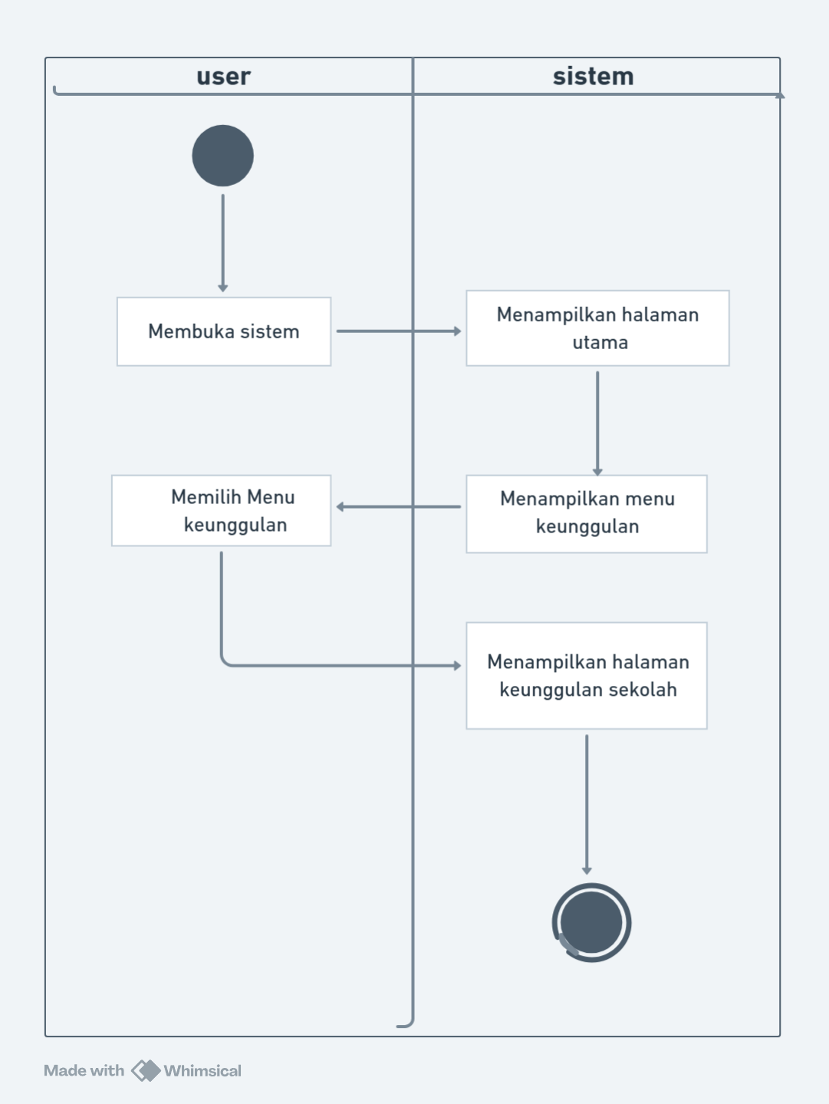

Gambar IV.9 *activity diagram* menampilkan keunggulan sekolah

Pada *activity diagram* keunggulan dimulai dengan *user* yang membuka sistem lalu sistem akan menampilkan halaman utama yang didalam halaman tersebut ada pilihan menu keunggulan dan pada menu ini *user* dapat informasi tentang keunggulan sekolah diantaranya ada Labolatarium/fasilitas, tahfidz qur’an/esktrakulikuler dan tenaga pendidik.

1. *Activity diagram* *Logout*

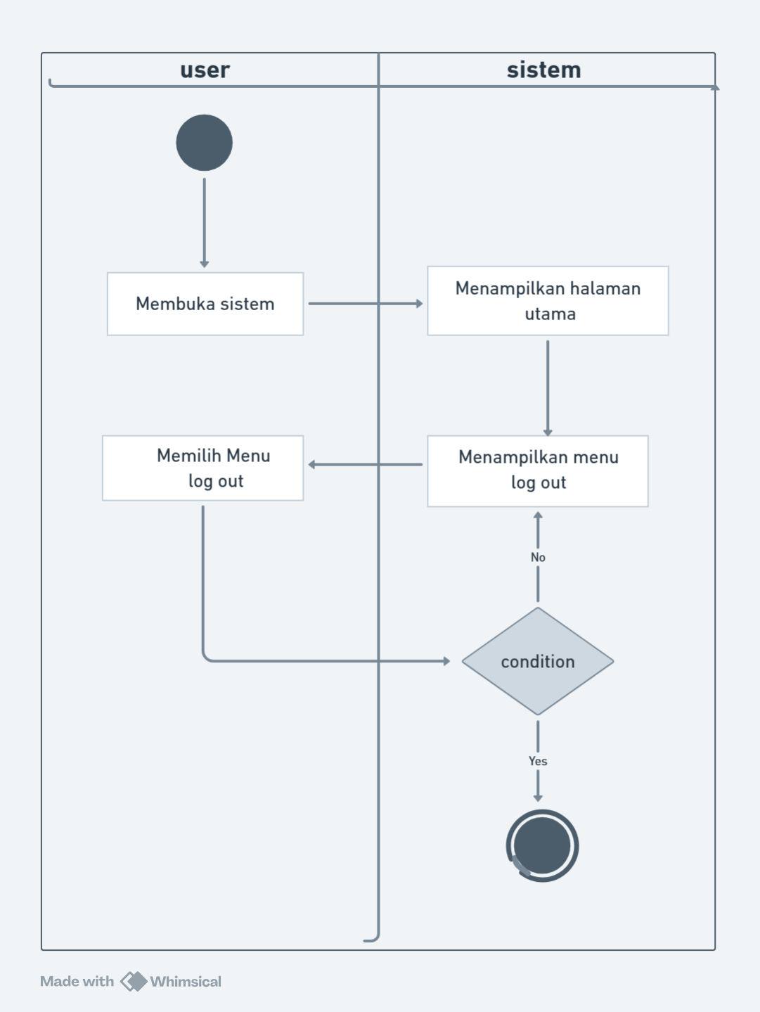

Gambar IV.10 *activity diagram* *logout*

Pada *activity diagram* *logout*, proses dimulai ketika pengguna membuka sistem lalu Sistem kemudian menampilkan menu *login*, dan pengguna diminta untuk memasukkan *username* dan *password*. Setelah *username* dan *password* *diinputkan*, sistem akan memvalidasi apakah keduanya benar atau salah. Jika *username* atau *password* salah, sistem akan mengarahkan pengguna kembali ke halaman *input* *username* dan *password*. Namun, jika *username* dan *password* benar, sistem akan menampilkan menu *dashboard*, dan *user* memilih menu *logout*.

1. *Activity diagram* Admin
2. *Activity diagram* menampilakan *dashboard*

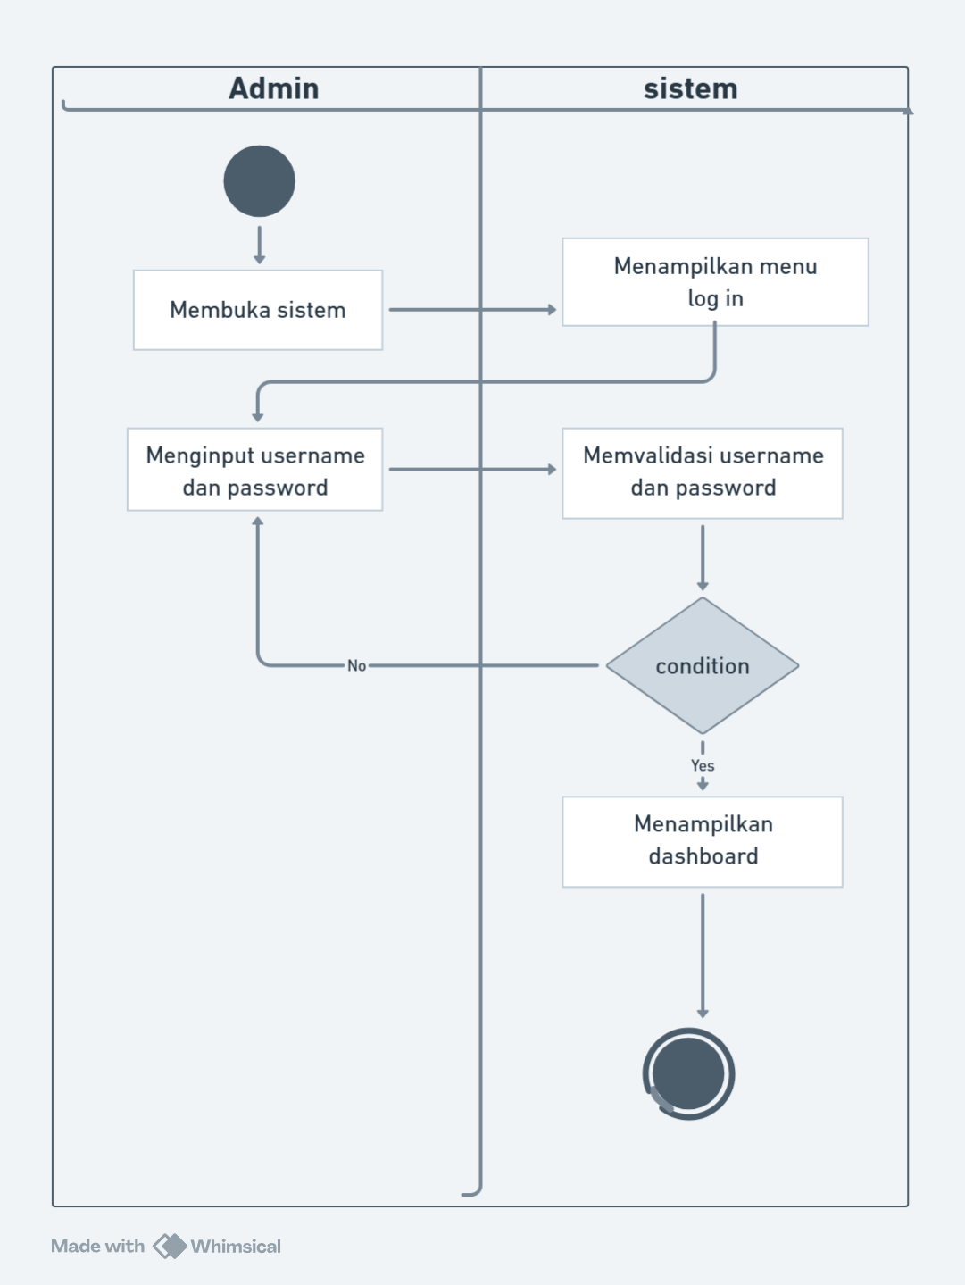

Gambar IV.11 *activity diagram* menampilkan *dashboard*

Pada *activity diagram* *login*, proses dimulai ketika pengguna membuka sistem lalu Sistem kemudian menampilkan menu *login*, dan pengguna diminta untuk memasukkan *username* dan *password*. Setelah *username* dan *password* *diinputkan*, sistem akan memvalidasi apakah keduanya benar atau salah. Jika *username* atau *password* salah, sistem akan mengarahkan pengguna kembali ke halaman *input* *username* dan *password*. Namun, jika *username* dan *password* benar, sistem akan menampilkan menu *dashboard*.

1. *Activity diagram* menampilkan documen pengguna

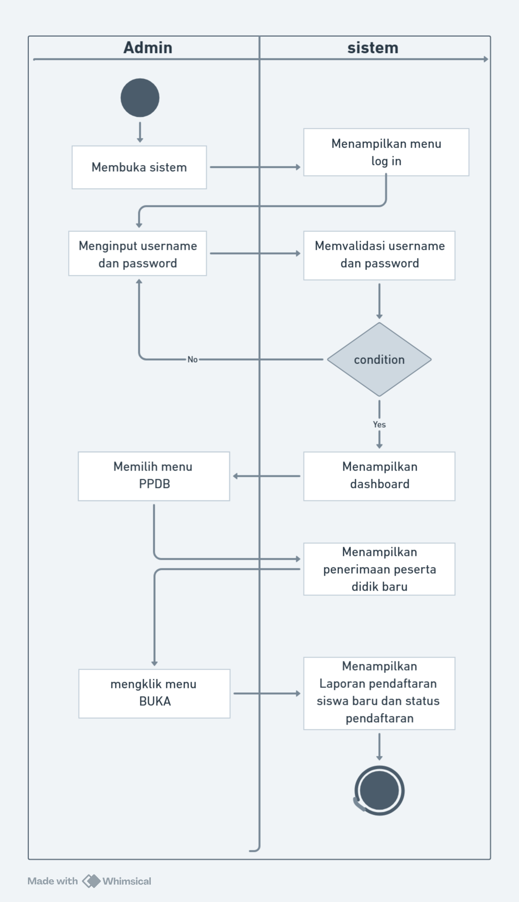

Gambar IV.12 *activity diagram* menampilkan documen pengguna

Pada *activity diagram* PDDB admin dimulai dengan *user* yang membuka sistem lalu sistem akan menampilkan menu *login* dan *user* harus *menginput*kan *username* dan *password*nya setalah mng*input*kan *username* dan *password* maka sistem akan memvalidasi apakah *username* dan *password* sudah benar atau salah apabila *username* atau *password* salah maka sistem akan mengembalikan *user* ke menu *penginputan* *username* dan *password* namun apabila *username* dan *password* sudah benar maka sistem akan menampilkan menu *dashboard*, pada menu *dashboard* ada menu 1 menu PDDB yang dihalaman tersebut memiliki informasi tentang data dan documen calon siswa.

1. *Activity diagram* laporan pendaftaran dan status pendaftaran

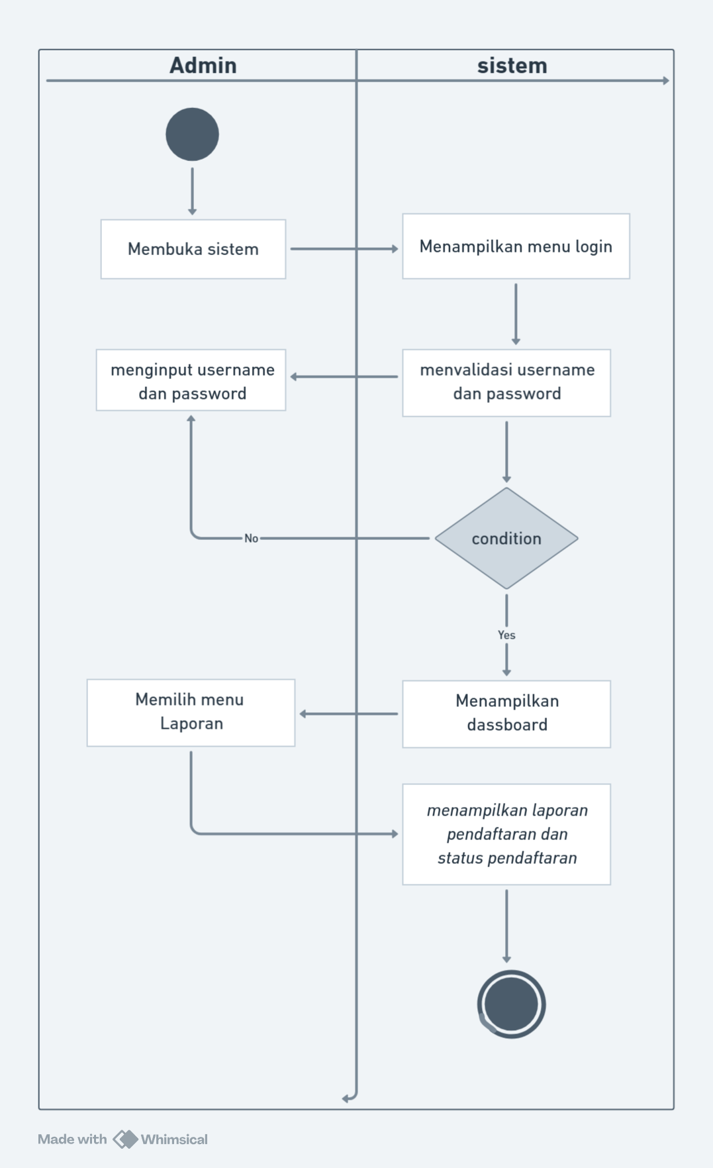

Gambar IV.13 *activity diagram* menampilkan laporan pendaftaran dan status pendaftaran

Pada *activity diagram* Laporan admin dimulai dengan *user* yang membuka sistem lalu sistem akan menampilkan menu *login* dan *user* harus *menginput*kan *username* dan *password*nya setalah mng*input*kan *username* dan *password* maka sistem akan memvalidasi apakah *username* dan *password* sudah benar atau salah apabila *username* atau *password* salah maka sistem akan mengembalikan *user* ke menu *penginputan* *username* dan *password* namun apabila *username* dan *password* sudah benar maka sistem akan menampilkan menu *dashboard*, pada menu *dashboard* ada menu 1 menu laporan yang dihalaman tersebut memiliki informasi tentang laporan pendaftaran siswa baru dan status pendaftaran.

1. *Activity diagram* menampilkan halaman cetak laporan

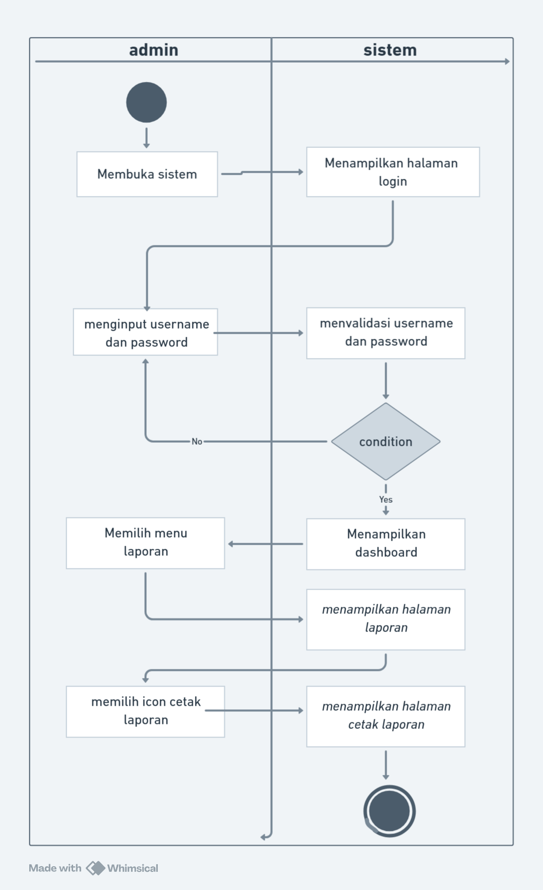

Gambar IV.14 *activity diagram* menampilkan halaman cetak laporan

Pada *activity diagram* jadwal cetak laporan dimulai dengan *user* yang membuka sistem lalu sistem akan menampilkan menu *login* dan *user* harus *menginput*kan *username* dan *password*nya setalah mng*input*kan *username* dan *password* maka sistem akan memvalidasi apakah *username* dan *password* sudah benar atau salah apabila *username* atau *password* salah maka sistem akan mengembalikan *user* ke menu *penginputan* *username* dan *password* namun apabila *username* dan *password* sudah benar maka sistem akan menampilkan menu *dashboard*, pada menu *dashboard* ada menu 1 menu laporan yang dihalaman tersebut memiliki fitur cetak laporan yang berisi informasi tentang laporan lolos tidaknya pendaftaran peserta didik baru.

1. *Activity diagram* Jadwal pendaftaran

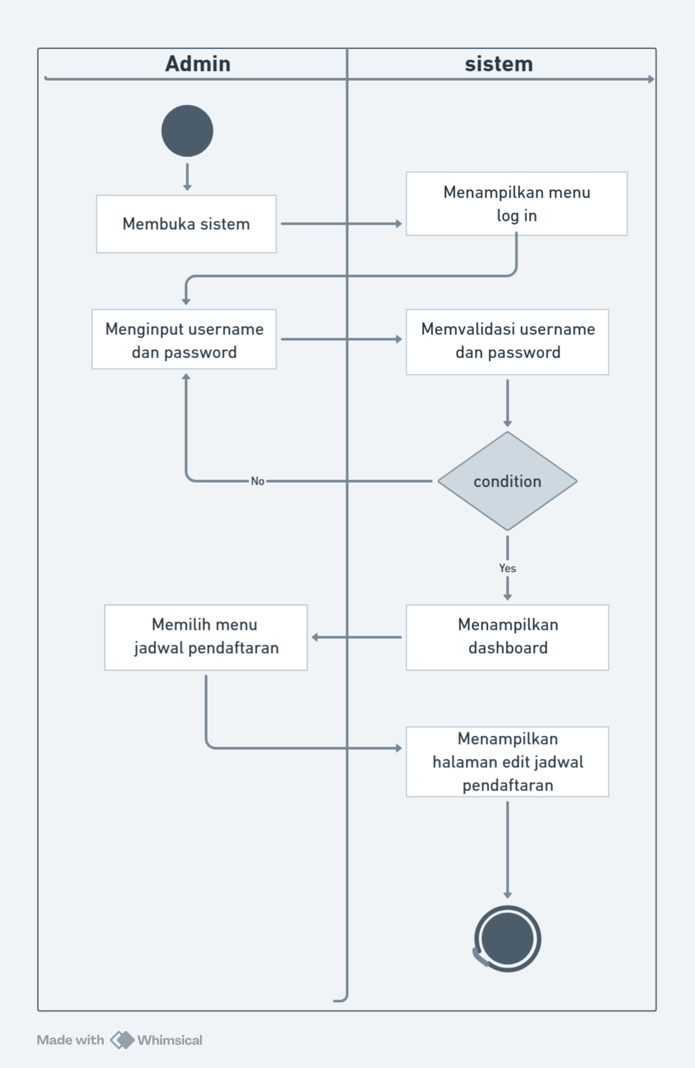

Gambar IV.15 *activity diagram* menampilkan halaman edit jadwal pendaftaran

Pada *activity diagram* jadwal pendaftaran admin dimulai dengan *user* yang membuka sistem lalu sistem akan menampilkan menu *login* dan *user* harus *menginput*kan *username* dan *password*nya setalah mng*input*kan *username* dan *password* maka sistem akan memvalidasi apakah *username* dan *password* sudah benar atau salah apabila *username* atau *password* salah maka sistem akan mengembalikan *user* ke menu *penginputan* *username* dan *password* namun apabila *username* dan *password* sudah benar maka sistem akan menampilkan menu *dashboard*, pada menu *dashboard* ada menu 1 menu jadwal pendaftaran yang dihalaman tersebut memiliki informasi tentang jadwal pendaftaran dan *menginput* jadwal pendaftaran.

1. *Activity diagram* *logout*

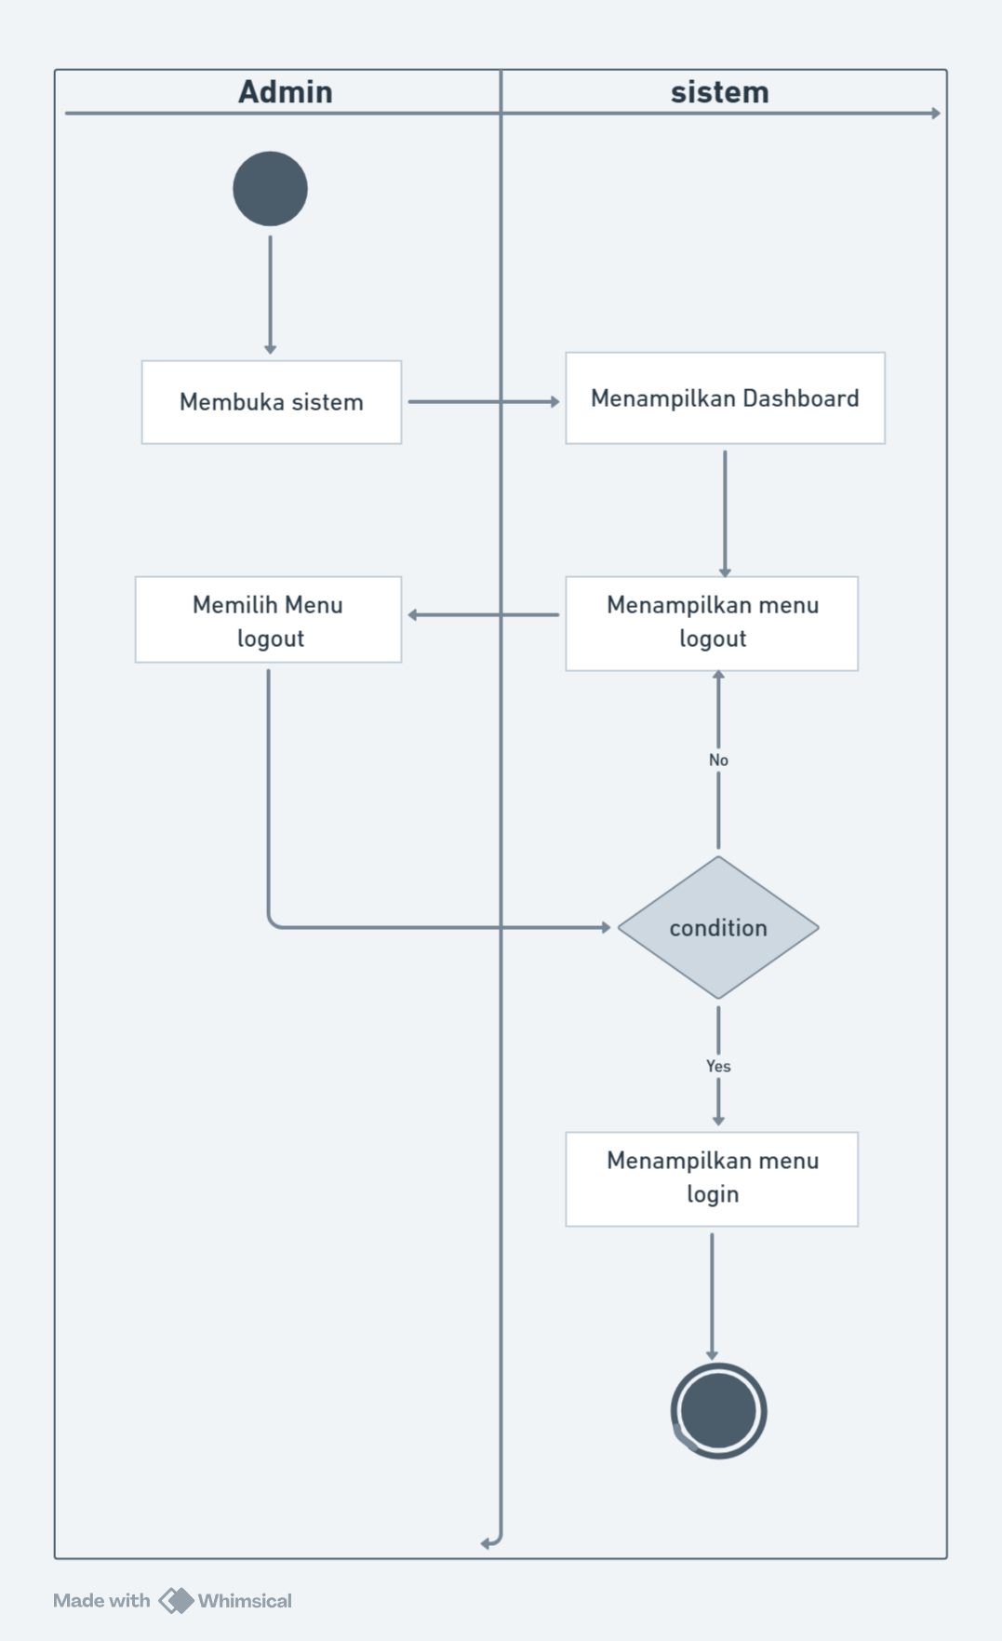

Gambar IV.16 *activity diagram* *logout*

Pada *activity diagram* *logout*, proses dimulai ketika pengguna membuka sistem lalu Sistem kemudian menampilkan menu *login*, dan pengguna diminta untuk memasukkan *username* dan *password*. Setelah *username* dan *password* *diinputkan*, sistem akan memvalidasi apakah keduanya benar atau salah. Jika *username* atau *password* salah, sistem akan mengarahkan pengguna kembali ke halaman *input* *username* dan *password*. Namun, jika *username* dan *password* benar, sistem akan menampilkan menu *dashboard*, dan *user* memilih menu *logout* untuk keluar atau mengganti akun.

1. *Class* Diagram

Pada perancangan PPDB (pendaftaran peserta didik baru) berbasis web ini terdapat 2 buah tabel yang memiliki atribut dan fungsi fungsi sebagai berikut:

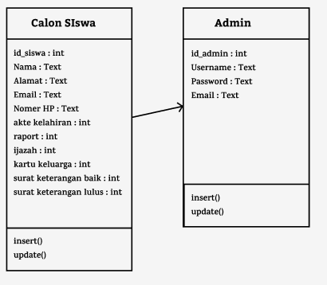

Gambar IV.17 Class diagram

1. *Class* calon siswa terdapat atribut id_siswa, akte kelahiran, raport, ijazah, kartu keluarga, surat keterangan baik dan surat keterengan lulus dengan type int lalu ada atribut nama, alamat, email dan nomer HP yang memiliki type text yang dimana *Class* calon siswa ini memiliki fungsi insert dan update
2. *Class* admin memiliki atribut id_admin yang bertype int lalu ada atrribut *username* *password* dan email yng memiliki type text yang dimana pada *Class* admin memiliki fungsi insert dan update
3. *Database*

*Database* atau yang dikenal juga dengan istilah basis data adalah sekumpulan data yang dikelola dengan sedemikian rupa berdasarkan ketentuan tertentu yang saling berkaitan sehingga memudah kan dalam pengelolaannya. Lewat pengelolaan itulah pengguna bisa mendapatkan kemudahan dalam mencari sebuah informasi, membuang informasi, maupun menyimpan informasi

* 1. Struktur tabel

Tabel IV.3 Calon siswa

|  |  |  |
| --- | --- | --- |
| Nama Field | Type | Keterangan |
| Id_siswa | Int (11) | Kode siswa |
| Nama lengkap | Text | Nama calon siswa |
| alamat | Text | Alamat calon siswa |
| Email | Text | Email calon siswa |
| Nomer hp | Text | Nomer hp calon siswa |
| Akte kelahiran | int | Akte kelahiran siswa |
| Raport | Int | Raport calon siswa |
| Ijazah | Int | Ijazah calon siswa |
| Kartu keluarga | Int | Kartu keluarga siswa |
| Surat Keterangan baik | Int | Surat keterangan baaik calon siswa |
| Surat keterangan lulus | Int | Surat keterangan lulus siswa |

Pada table buku terdapat atribut sebagai berikut

1. Nama field id_siswa yaitu kode siswa dengan type int,
2. Nama field nama lengkap yaitu nama calon siswa tersebut yang bertype text
3. Nama field tahun alamat yaitu alamat calon siswa dengan type text,
4. Nama field email yaitu alamat email calon siswa dengan type text,
5. Nama field nomer hp yaitu nomer hp calon siswa bertype text,
6. Akte kelahiran yaitu Akte kelahiran siswa buru bertype Int
7. Raport kelahiran yaitu raport calon siswa buru bertype Int
8. ijazah yaitu ijazah siswa buru bertype Int
9. Kartu keluarga yaitu kartu keluarga calon siswa buru bertype Int
10. Surat keterangan baik yaitu surat keterangan baik calon siswa buru bertype Int
11. Surat keterangan lulus yaitu surat keterangan lulus calon siswa buru bertype Int

Tabel IV.4 admin

|  |  |  |
| --- | --- | --- |
| Nama Field | Type | Keterangan |
| Id_admin | Int (11) | Nomor induk admin |
| *Username* | Text | Nomer yang terdaftar admin |
| *password* | Text | Kata kunci admin |
| Email | Text | Alamat email admin |

Pada table admin terdapat atribut sebagai berikut

1. Nama field id_admin yaitu nomor induk admin yang memiliki type int
2. Nama field *username* yaitu nama nomer yang terdaftar admin, yang memiliki type text
3. Nama field *password* yaitu kata kunci admin,memiliki type Text
4. Nama field email yaitu alamat email admin,memiliki type text
5. Tabel relasi

Berikut ini tabel relasi dari *Database* yang digunakan dalam perancangan sistem informasi pendaftaran peserta didik baru

1. Tabel relasi *user*

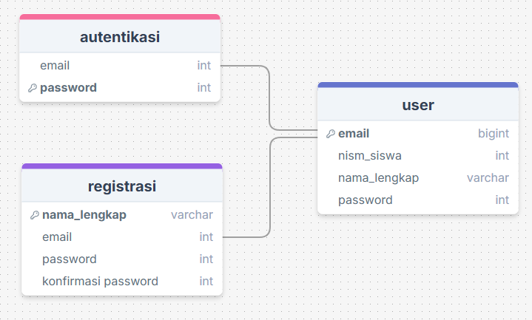

Gambar IV.18 tabel relasi *user*

Pada table relasi di atas dapat dilihat relasi atau hubungan antara ketiga tabel tersebut dimana email yang menjadi *primary key* untuk tabel *user*, dan untuk tabel autentikasi dan registrasi email menjadi *foreign key.*

1. Tabel relasi admin

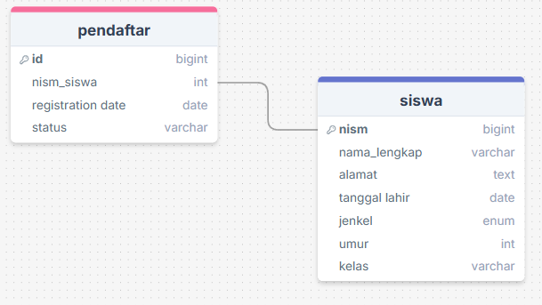

Gambar IV.19 tabel relasi admin

Pada table relasi di atas dapat dilihat relasi atau hubungan dari kedua tabel tersebut dimana nism yang menjadi *primary key* untuk tabel siswa.

1. *Wireframe*

Berikut ini *Wireframe* yang digunakan dalam perancangan sitem informasi PPDB (pendaftaran peserta didik baru) berbasis web di Ma Plus Al-barkah.

1. *Wireframe* *user*
   1. Halaman utama *user*

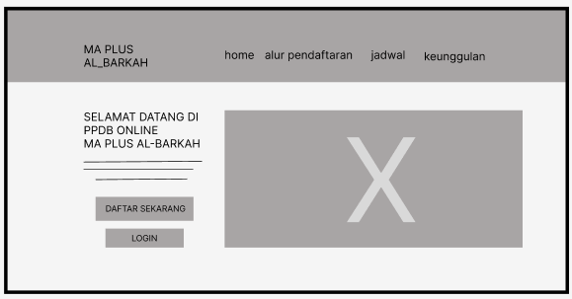

Gambar IV.20 Wireframe Halaman utama user

Pada menu halaman utama akan ada menu *home* di sebelah atas dengan 4 menu utama yang dimana menu pada label *home* akan berbeda warna hijau untuk memberi tahu *user* bahwa dia sedang berada di menu *home* dan ada 2 menu di bawah kirinya.

1. *Login* *user*

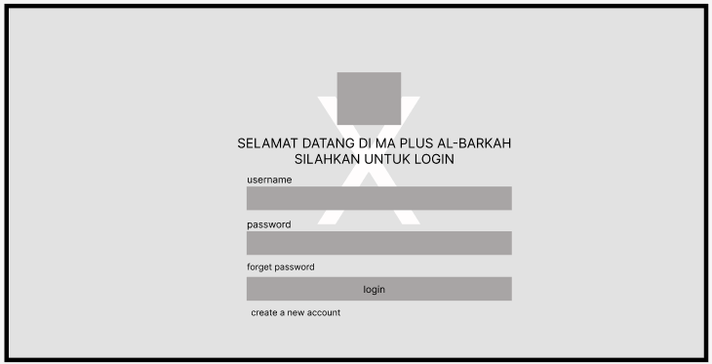

Gambar IV.21 *Wireframe* *Login* *user*

Pada menu *login* terdapat logo, kemudian ada tulisan *login* kemudian *input* form *username* dan *password* lalu ada create a new account.

1. *Create a new account*

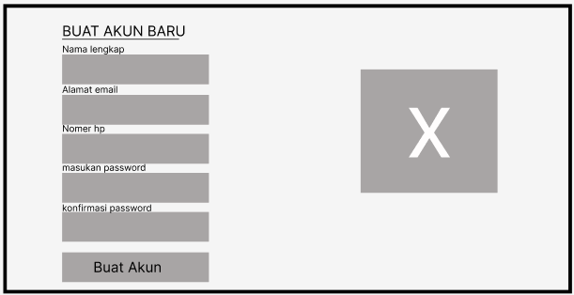

Gambar IV.22 *Wireframe* *creat a new account*

Pada menu *creat a new account* di sebelah bawahnya menu *login* yang dimana menu pada menu *creat a new account* terdapat halaman untuk membuat akun baru kemudian di sisi kananya terdapat gambar dan di sebelah kirinya terdapat formulir persyaratan buat akun seperti nama lengkap, alamat email, nomer hp, masukan *password* dan konfirmasi *password*.

1. Daftar sekarang

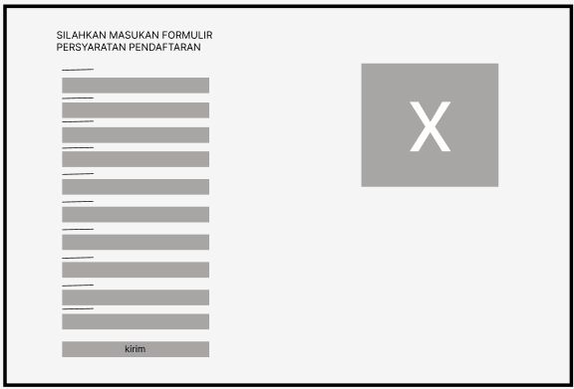

Gambar IV.23 *Wireframe* daftar sekarang

Pada menu daftar sekarang di sebelah bawahnya menu *login* yang dimana menu pada menu *daftar sekarang* terdapat halaman untuk mamasukan persyaratan pendaftaran kemudian di sisi kananya terdapat gambar dan di sebelah kirinya terdapat formulir persyaratan pendaftaran seperti nama lengkap, alamat email, nomer hp, masukan ijazah dan lainya.

1. *Forget Password*

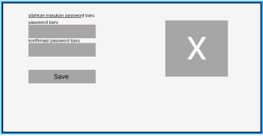

Gambar IV.24 *Forget Password*

Pada *Forget Password* yang dimana menu pada menu tersebutterdapat halaman *reset password* kemudian di sisi kananya terdapat gambar dan di sebelah kiri gambar terdapat *input* *password* baru dan konfirmasi *password* baru.

1. Profil

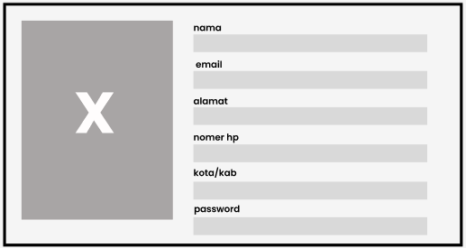

Gambar IV.25 *Wireframe* profil

Pada menu profil yang dimana menu pada menu profilterdapat halaman informasi data pribadi kemudian di sisi kananya terdapat gambar dan di sebelah kirinya terdapat data pribadi seperti nama lengkap, alamat email, nomer hp, kota/kab dan *password*.

1. Alur pendaftaran

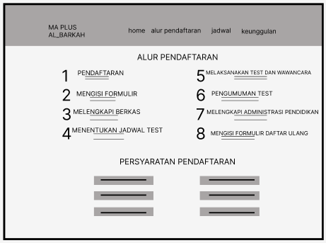

Gambar IV.26 *Wireframe* Alur pendaftaran

Pada menu alur pendaftaran berisi serangkaian tahapan atau prosedur yang harus dilalui oleh calon siswa baru untuk mendaftar ke sekolah Ma Plus Al-barkah. alur ini dirancang untuk memberikan kejelasan kepada calon peserta mengenai apa yang perlu dilakukan pada setiap tahap dan memenuhi persyaratan yang ditentukan.

1. Jadwal

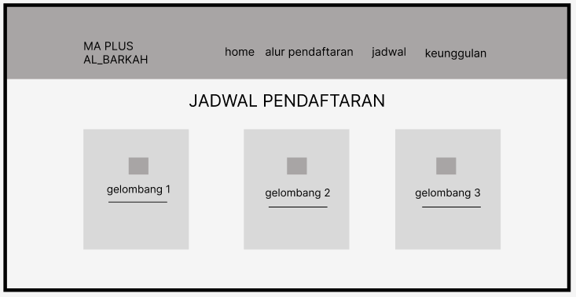

Gambar IV.27 *Wireframe* jadwal

Menu Jadwal pendaftaran siswa baru di MA Plus Al-Barkah dirancang untuk memastikan proses penerimaan berjalan terstruktur dan efisien. dengan jadwal yang jelas, calon siswa dan orang tua dapat mempersiapkan seluruh persyaratan dengan baik sesuai dengan tenggat waktu yang telah ditetapkan.

1. Keunggulan

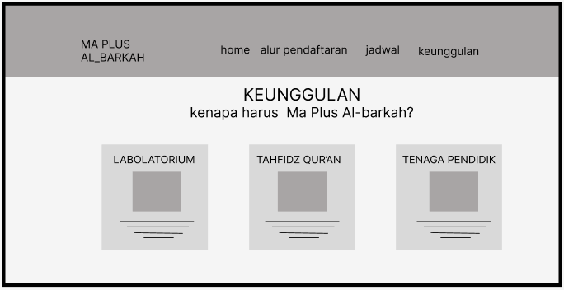

Gambar IV.28 *Wireframe* unggulan

Pada halaman utama akan ada menu keunggulan di sebelah atas kananya dengan 4 menu utama yang dimana menu pada label keunggulan akan berbeda warna untuk memberi tahu *user* bahwa dia sedang berada di menu unggulan kemudian akan terdapat kontainer di bawahnya 3 buah yang berisi tentang informasi labolatorium, tahfidz Qur’an dan tenaga pendidik.

1. *Wireframe* admin
2. *Login* admin

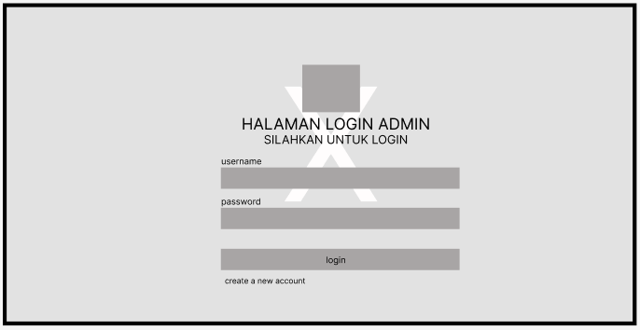

Gambar IV.29 *Wireframe* *login* admin

Pada menu *login* terdapat logo, kemudian ada tulisan *login* kemudian *input* *user*name dan password lalu *login*, dan jika belum memiliki akun maka ada menu create a new account.

1. *Creat a new account* admin



Gambar IV.30 *Wireframe* *creat a new account* admin

Pada menu *creat a new account* di sebelah bawahnya menu *login* yang dimana menu pada menu *creat a new account* terdapat halaman untuk membuat akun baru kemudian di sisi kananya terdapat gambar dan di sebelah kirinya terdapat formulir persyaratan buat akun seperti nama lengkap, alamat email, nomer hp, masukan password dan konfirmasi password.

1. *Dashboard*

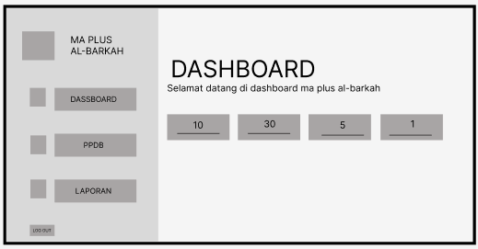

Gambar IV.31 *Wireframe* *dashboard* admin

Pada *dashboard* admin akan ada 4 buah kontainer di sebelah kanan yang berisi tentang jumlah guru dan pedagawai, jumlah siswa, jumlah kelas dan fasilitas, jumlah ektrakurikuler.

1. PPDB admin

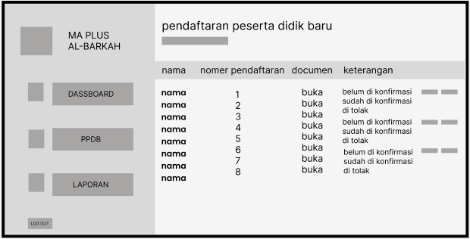

Gambar IV.32 *Wireframe* PPDB admin

Pada menu PPDB di sebelah kanan akan ada *heading* tentang informasi pengguna yang sudah mendaftar seperti nama, nomer pendaftaran, documen dan keterangan.

1. PPDB buka

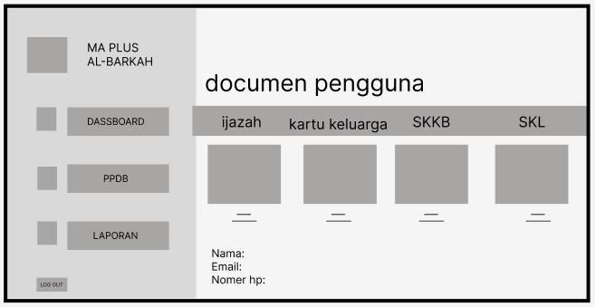

Gambar IV.33 *Wireframe* PPDB admin

Pada menu PPDB buka di sebelah kiri bawahnya menu *dashboard* kemudian di kanan akan ada *heading* tentang informaasi documen pengguna seperti ijzah, kartu keluarga, surat keterangan kelakuan baik (SKKB) dan surat keterangan lulus (SKL) beserta nama, email dan nomer hp.

1. Laporan

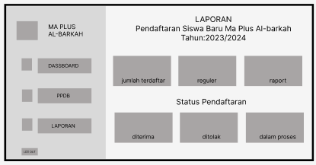

Gambar IV.34 *Wireframe* laporan admin

Pada menu Laporan admin di sebelah kiri bawahnya menu PPDB kemudian di kanan akan ada *heading* tentang informaasi jumlah calon siswa yang mendaftar yang menggunakan jalur reguler maupun jalur raport selain itu ada juga informasi tentang status pendaftaran yang dimana menginformasikan pendaftaran yang diterima yang di tolak dan yang masih dalam proses atau dalam tahap *verifikasi*.

1. Cetak Laporan

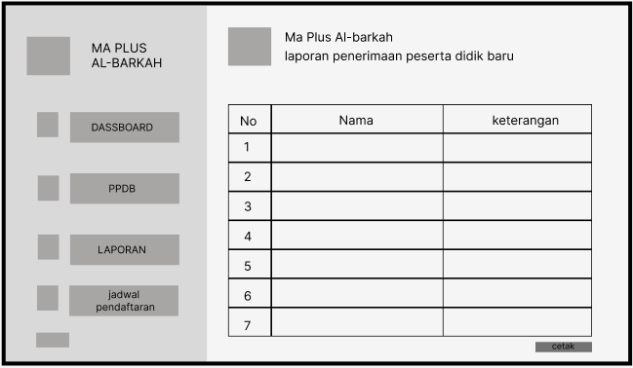

Gambar IV.35 cetak laporan

Pada menu cetak laporan di kanan akan ada tabel informasi tentang pendaftaran peserta didik baru yang berisi nomer pendaftaran, nama yang mendaftar dan keterangan lolos dan tidaknya. dengan menu ini admin dapat dengan mudah mencetak laporan sesuai data yang di *input*.

1. Jadwal pendaftaran admin

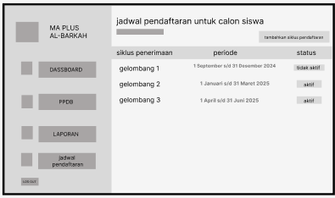

Gambar IV.36 *Wireframe* pendaftaran admin

Pada menu jadwal pendaftaran admin di kanan akan ada *heading* tentang informaasi jadwal pendaftaran untuk calon siswa yang sudah di *input*, selain itu ada juga informasi tentang status pendaftaran yang dimana menginformasikan jadwalnya aktif dan tidaknya.

1. Tambahkan siklus pendaftaran

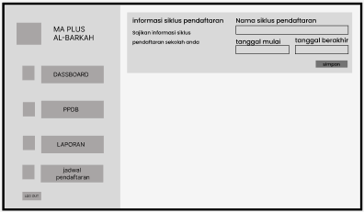

Gambar IV.37 *Wireframe* siklus pendaftaran

Pada menu tambahkan siklus pendaftaran admin di kanan akan ada *heading* untuk meng*input* jadwal pendaftaran yang akan dibuka, dengan menu ini admin dapat dengan mudah meng*input* jadwal pelajaran sesuai jadwal yang ada di sekolah.

1. *Desain* antarmuka

Pada perancangan PPDB (pendaftaran peserta didik baru) berbasis web ini memiliki *Desain* antermuka yang diantaranya *Desain* antar muka *login*, *home*, daftar sekarang, formulir persyaratan pendaftaran, alur pendaftaran, persyaratan pendaftaran,jadwal pendaftaran dan unggulan.

1. *Desain* antarmuka *user*
2. *Desain* halaman utama

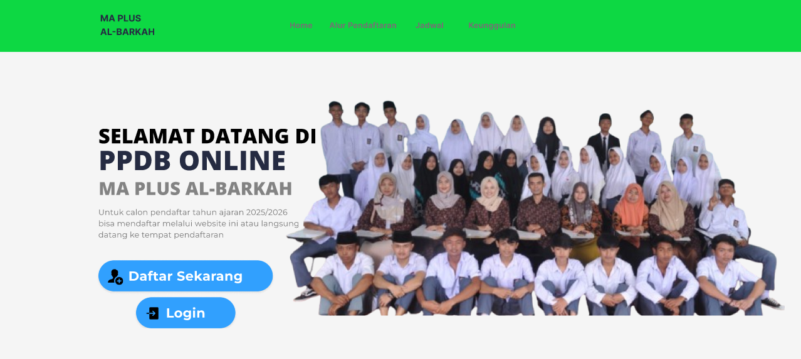

Gambar IV.38 halaman utama

Pada menu ini, *user* dapat memilih opsi Daftar Sekarang jika ingin melakukan pendaftaran. Setelah memilih opsi ini, *user* akan diarahkan ke formulir pendaftaran yang berisi persyaratan yang harus dipenuhi untuk melanjutkan proses pendaftaran. formulir tersebut mencakup informasi pribadi seperti nama lengkap, alamat email, nomor telepon, dan dokumen pendukung sesuai dengan kebutuhan. Setelah mengisi formulir dengan benar, *user* dapat mengirimkan data untuk diproses lebih lanjut dan mendapatkan konfirmasi pendaftaran.

1. *Desain* menu *login*

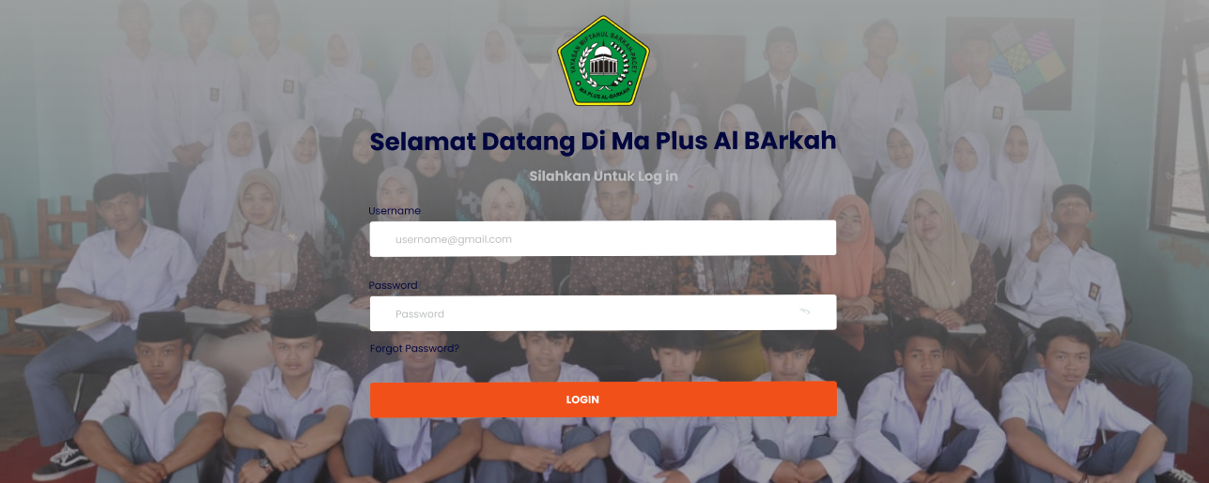

Gambar IV.39 *login*

Menu *login* adalah menu pertama yang akan tampil apabila sistem informasi dibuka dimana pengguna harus memasukan *username* dan *password* lalu sistem akan memvalidasi dan menentukan apakah *username* dan *password* sudah benar atau salah apabila *password* dan *username* benar maka *user* akan masuk kehalaman *home* pada sistem informasi sedangkan apabila *password* atau *username* salah maka sistem akan memunculkan *notifikasi* eror dan *user* akan diminta untuk memasukan *username* dan *password* Kembali dan apabila belum memiliki akun maka *user* bisa memilih opsi *create a new account* lalu *user* akan diarahkan untuk mendaftarkan atau membuat akun agar bisa *login* dan menjalankan sistem informasi.

1. *Desain* *create a new account*

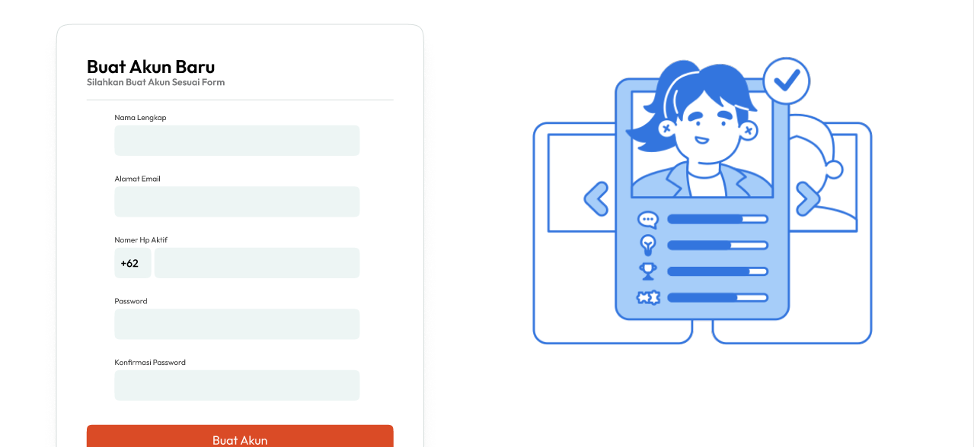

Gambar IV.40 *creat a new account*

Menu *creat a new account* merupakan salah satu menu yang ada pada halaman *login*, menu digunakan apabila *user* ingin membuat akun baru. *user* akan diarahkan ke formulir buat akun yang berisi persyaratan yang harus dipenuhi untuk melanjutkan proses buat akun baru. formulir tersebut *menginput* informasi pribadi seperti nama lengkap, alamat email, nomor telepon, *password* dan konfirmasi *password* Setelah mengisi formulir dengan benar, pengguna dapat klik buat akun untuk diproses lebih lanjut.

1. *Desain* *Forget Password*

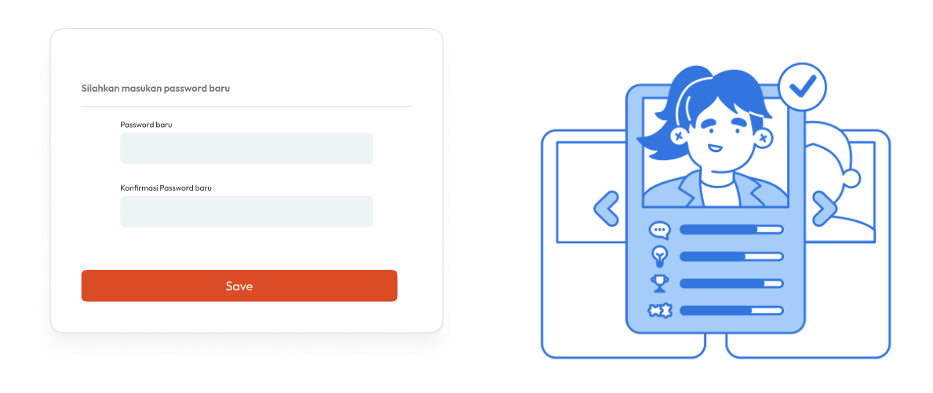

Gambar IV.41 *Forget Password*

Menu *Forget Password* adalah fitur yang dirancang untuk membantu pengguna mengakses kembali akun mereka jika lupa kata sandi. Melalui fitur ini, pengguna dapat memulihkan akses dengan memasukkan kata sandi baru dan konfirmasi kata sandi baru.

1. *Desain* daftar sekarang

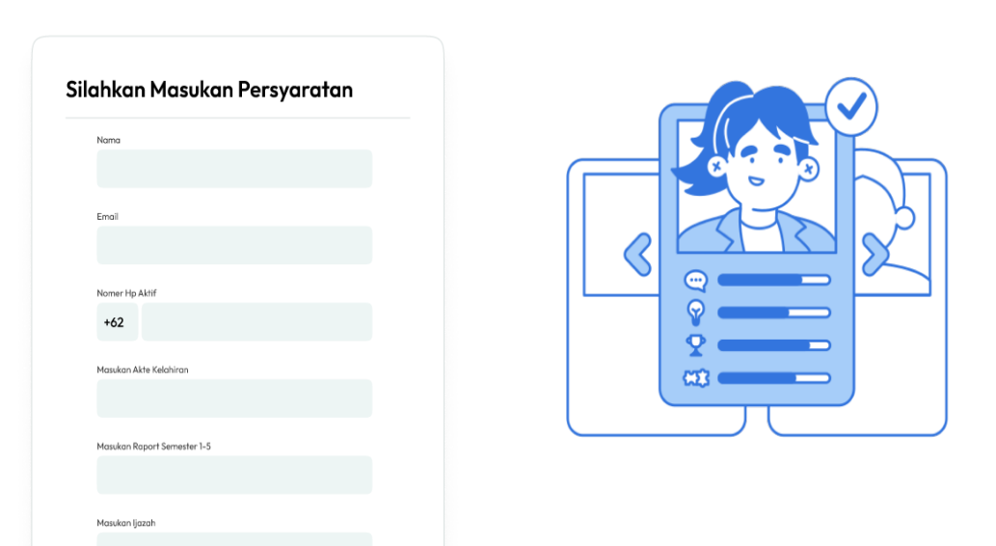

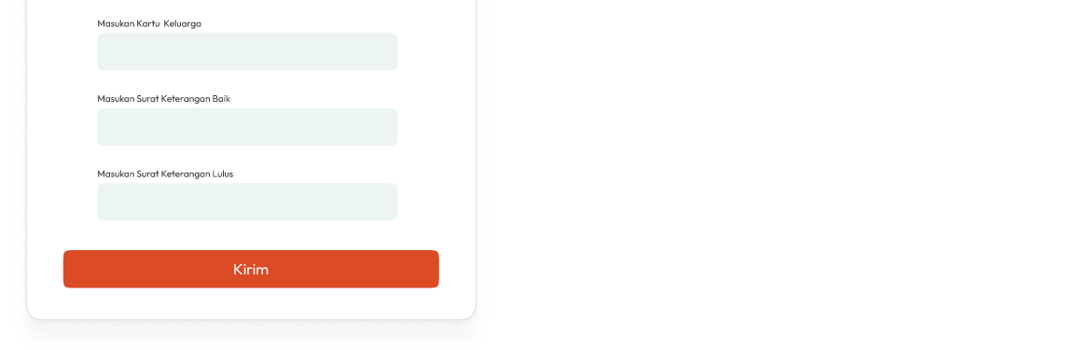

Gambar IV.42 *Desain* Daftar Sekarang

Menu Daftar Sekarang merupakan salah satu menu yang ada pada halaman *home* pada menu digunakan apabila *user* ingin mendaftar. *user* akan diarahkan ke formulir pendaftaran yang berisi persyaratan yang harus dipenuhi untuk melanjutkan proses pendaftaran. formulir tersebut mencakup informasi pribadi seperti nama lengkap, alamat email, nomor telepon, akte kelahiran, raport, ijazah, kartu keluarga, surat keterangan baik dan surat keterangan lulus, Setelah mengisi formulir dengan benar, *user* dapat klik kirim untuk diproses lebih lanjut dan mendapatkan konfirmasi pendaftaran.

1. *Desain* profil

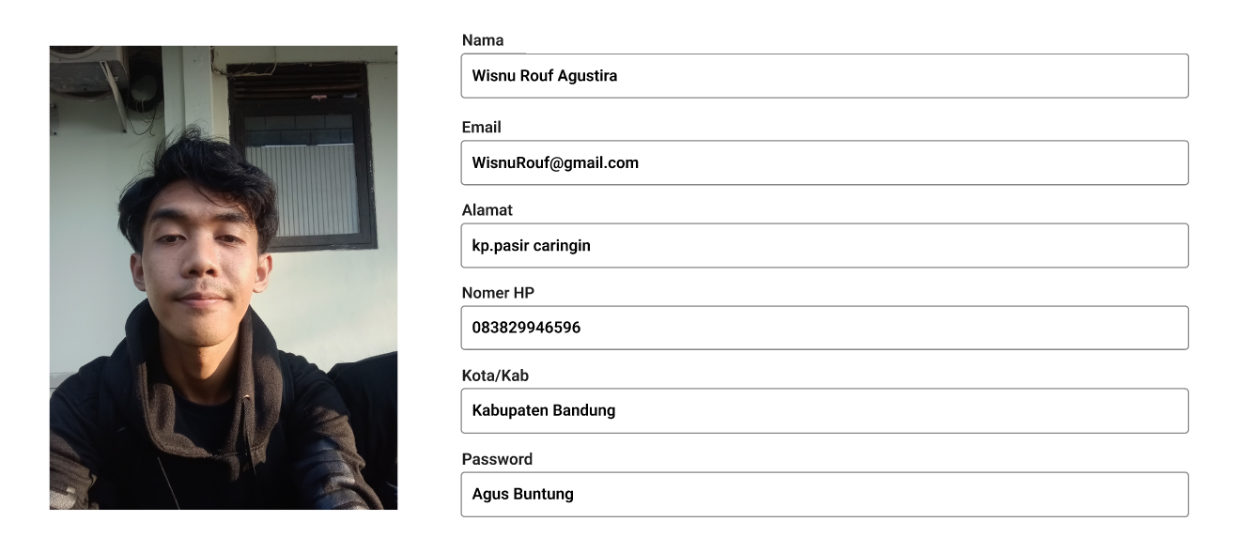

Gambar IV.43 *Desain* profil

Menu profil merupakan salah satu menu pada halaman utama yang digunakan apabila *user* ingin mengetahui informasi data pribadi seperti nama, email, alamat, nomer hpm kota/kab dan *password*. Menu ini memberikan informasi yang jelas data pribadi *user*.

1. *Desain* alur pendaftaran

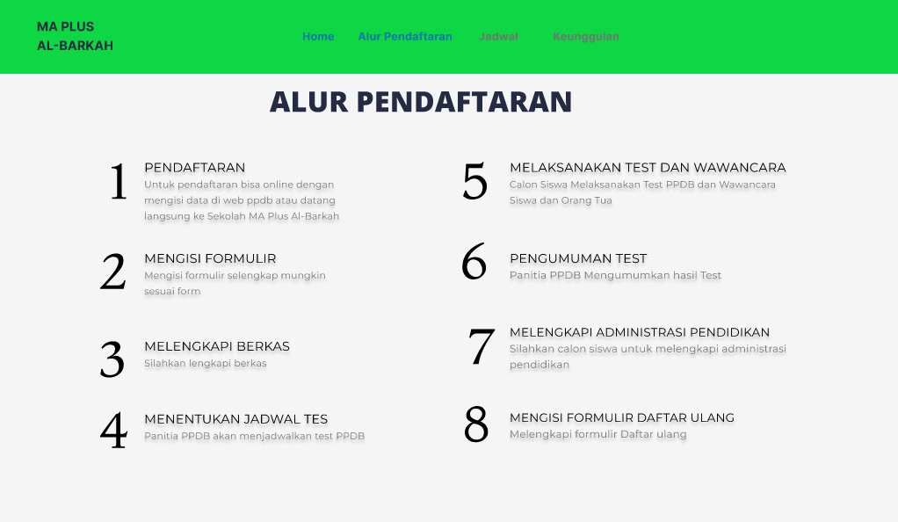

Gambar IV.44 Alur Pendafataran

Menu Alur Pendaftaran merupakan salah satu menu pada halaman utama yang digunakan apabila *user* ingin mengetahui langkah-langkah pendaftaran. Menu ini memberikan panduan yang jelas dan terstruktur mengenai proses pendaftaran, sehingga memudahkan *user* untuk mengikuti setiap tahapan dengan mudah. dengan menu ini, pengguna dapat memahami prosedur yang harus dilalui, mulai dari persyaratan yang dibutuhkan hingga cara pengisian formulir pendaftaran

1. *Desain* persyaratan pendaftaran

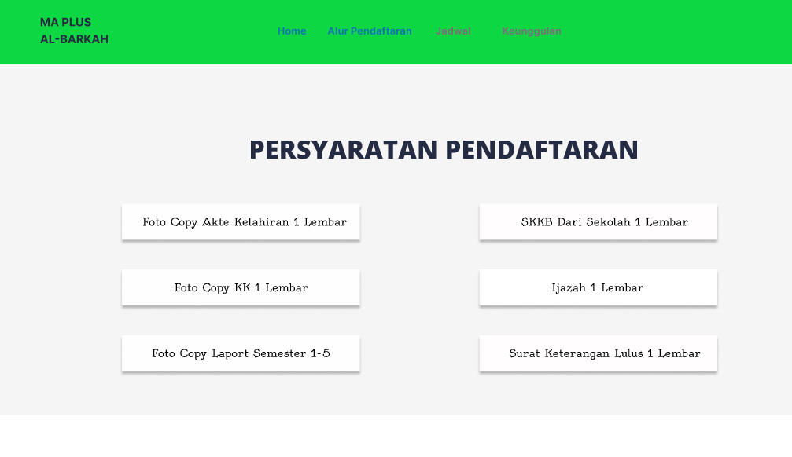

Gambar IV.45 Persyaratan Pendaftaran

Menu persyaratan pendaftaran merupakan salah satu halaman pada menu alur pendaftaran yang digunakan apabila *user* ingin mengetahui langkah-langkah pendaftaran. *user* diharuskan memenuhi beberapa persyaratan yang telah ditentukan. persyaratan ini meliputi dokumen yang diperlukan, informasi yang harus disiapkan, dan langkah-langkah yang perlu diikuti untuk mengisi formulir pendaftaran dengan benar. dengan memenuhi persyaratan ini, proses pendaftaran akan berjalan lancar dan sesuai prosedur yang ditetapkan.

1. *Desain* jadwal

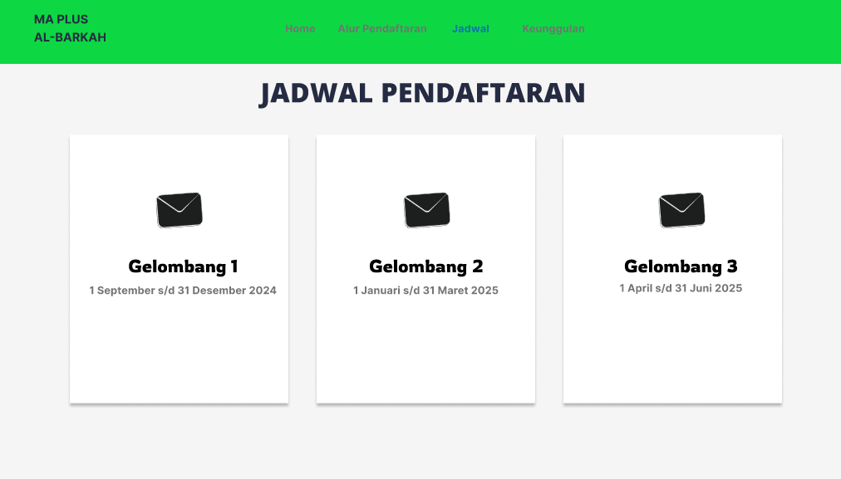

Gambar IV.46 Jadwal

Menu jadwal merupakan salah satu menu yang ada pada halaman utama yang berfungsi untuk memperlihatkan jadwal pendaftaran. dengan menu ini, *user* dapat dengan mudah mengetahui waktu-waktu yang tersedia untuk melakukan pendaftaran, sehingga *user* bisa merencanakan kegiatan mereka dengan lebih efisien. menu jadwal ini juga memberikan informasi terkait tanggal-tanggal penting, seperti dimulainya waktu pendaftaran dan barakhirnya waktu pendaftaran.

1. *Desain* keunggulan

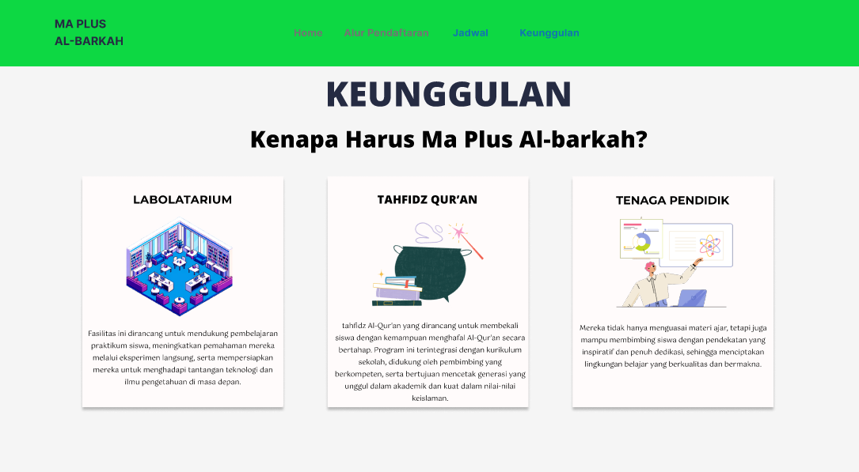

Gambar IV.47 keunggulan

Menu keunggulan merupakan salah satu menu yang ada pada halaman utama yang berfungsi untuk memperlihatkan keunggulan sekolah. dengan menu ini, *user* dapat dengan mudah mengetahui informasi keunggulan sekolah seperti fasilitas/labolatarium, extrakulikuler/tahfidz qur’an dan Tenaga pendidik.

1. *Desain* antar muka admin

Pada perancangan PPDB (pendaftaran peserta didik baru) berbasis web ini memiliki *Desain* antermuka admin yang diantaranya**:**

1. *Desain* menu *login*



Gambar IV.48 *Desain* menu *login*

Menu *login* adalah menu pertama yang akan tampil apabila sistem informasi dibuka dimana pengguna harus memasukan *user*name dan password lalu sistem akan memvalidasi dan menentukan apakah *user*name dan password sudah benar atau salah apabila password dan *user*name benar maka *user* akan masuk kehalaman PDDB pada sistem informasi sedangkan apabila password atau *user*name salah maka sistem akan memunculkan notifikasi eror dan *user* akan diminta untuk memasukan *user*name dan password Kembali.

1. *Desain* menu create a new account



Gambar 49 *Desain* menu *creat a new account*

Menu *creat a new account* merupakan salah satu menu yang ada pada halaman *login*, menu digunakan apabila *user* ingin membuat akun baru. *user* akan diarahkan ke formulir buat akun yang berisi persyaratan yang harus dipenuhi untuk melanjutkan proses buat akun baru. formulir tersebut meng*input* informasi pribadi seperti nama lengkap, alamat email, nomor telepon, password dan konfirmasi password Setelah mengisi formulir dengan benar, pengguna dapat klik buat akun untuk diproses lebih lanjut.

1. *Desain* menu *dashboard*

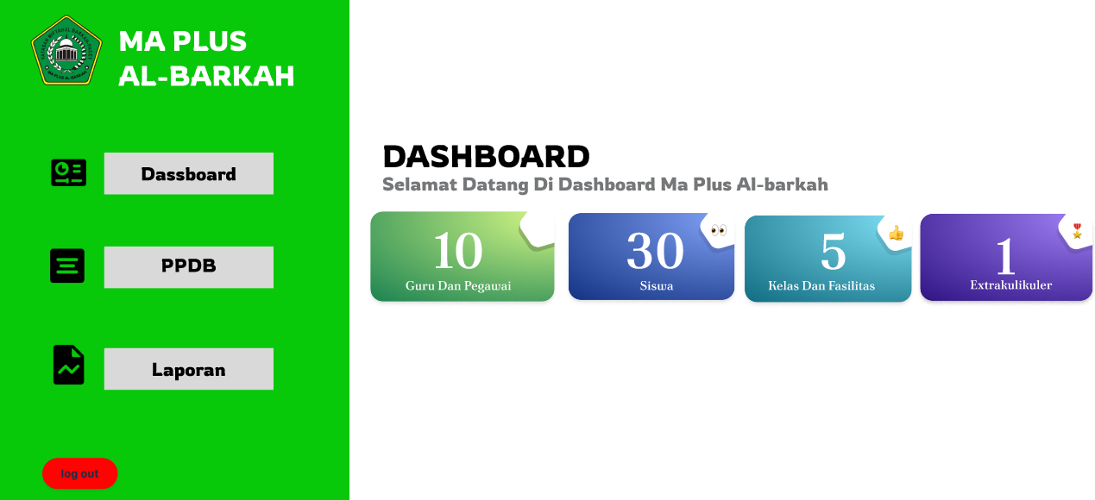

Gambar IV.50 *Desain* menu *dashboard*

Menu *dashboard* merupakan salah satu menu yang ada pada halaman *dashboard* admin yang berfungsi untuk memperlihatkan informasi tentang jumlah guru dan pegawai, jumlah siswa, kelas dan fasilitas, extrakulikuler. dengan menu ini, admin dapat dengan mudah mengetahui jumlah keseluruhan yang ada di sekolah.

1. *Desain* menu PPDB

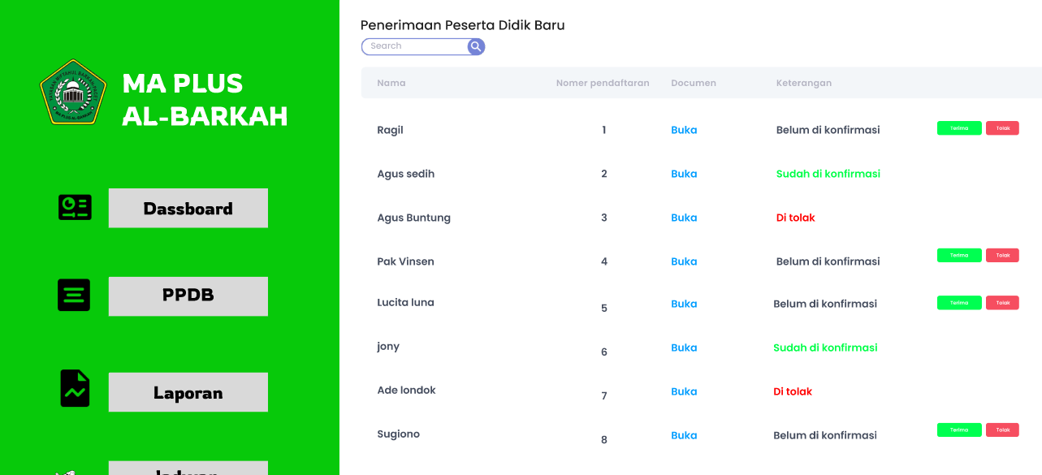

Gambar IV.51 *Desain* menu PDDB

Menu PDDB merupakan salah satu menu yang ada pada halaman *dashboard* admin yang berfungsi untuk memperlihatkan data formulir yang sudah di *input* oleh calon siswa. dengan menu ini, admin dapat dengan mudah mengetahui syarat pendaftaran siswa baru apakah sudah memenuhi syarat atau tidaknya.

1. *Desain* menu PPDB buka

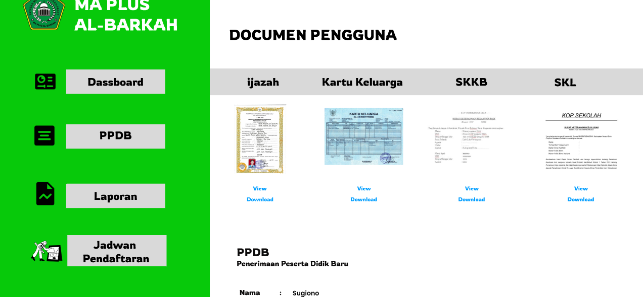

Gambar IV.52 *Desain* menu PDDB

Menu PDDB merupakan salah satu menu yang ada pada halaman *dashboard* admin yang berfungsi untuk memperlihatkan data formulir yang sudah di *input* oleh calon siswa. dengan menu ini, admin dapat dengan mudah mengetahui syarat pendaftaran siswa baru apakah sudah memenuhi syarat atau tidaknya.

1. *Desain* menu laporan

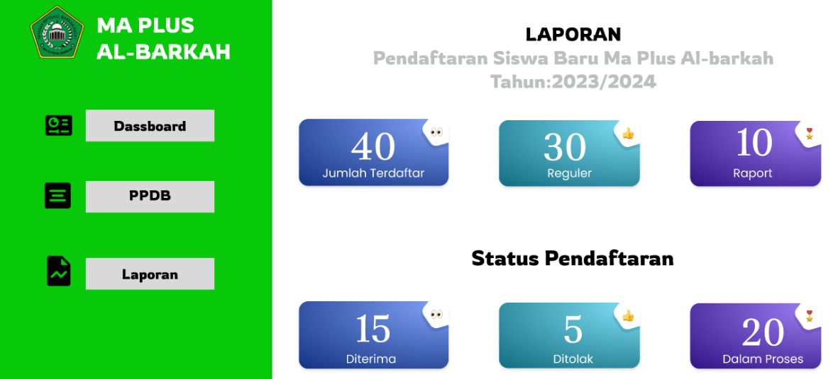

Gambar IV.53 *Desain* menu laporan

Menu Laporan merupakan salah satu menu yang ada pada halaman *dashboard* admin yang berfungsi untuk memperlihatkan informasi laporan pendaftaran siswa baru seperti jumlah terdaftar melalui jalur reguler maupun jalur raport dan ada juga status pendaftaran yang dimana menginformasikan tentang berapa calon siswa yang diterima, yang ditolak dan yang masih dalam proses atau dalam *verifikasi*. dengan menu ini, admin dapat dengan mudah mengetahui informasi jumlah calon siswa yang mendaftar.

1. *Desain* menu cetak laporan

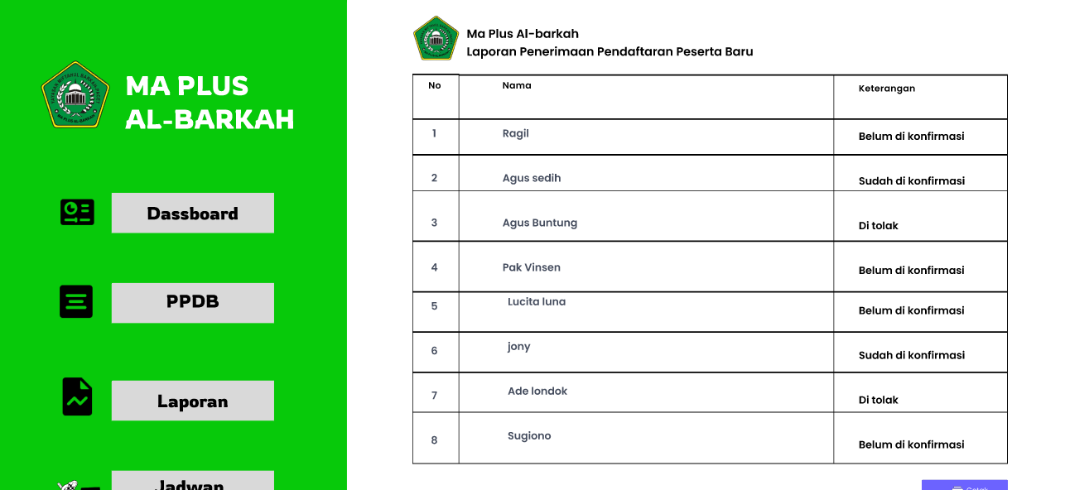

Gambar IV.54 *Desain* menu cetak laporan

menu cetak laporan adalah alat yang memudahkan pengguna untuk menghasilkan dokumen laporan dalam format yang terstruktur dan profesional. Dengan fitur ini, pengguna dapat memilih jenis laporan yang diinginkan, menyesuaikan periode waktu, dan menambahkan filter data sesuai kebutuhan.

1. *Desain* menu jadwal pendaftaran

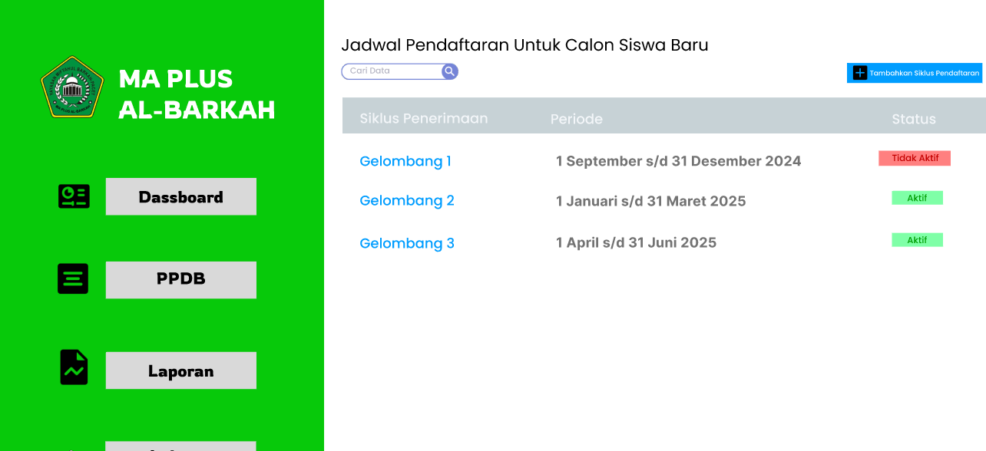

Gambar IV.55 *Desain* menu laporan

Menu Jadwal Pendaftaran pada *dashboard* admin adalah fitur yang dirancang untuk mengelola dan menampilkan informasi terkait jadwal pendaftaran siswa baru. Melalui menu ini, admin dapat menentukan waktu mulai dan berakhirnya pendaftaran, mengatur tahapan proses seleksi, serta memantau status pendaftaran secara keseluruhan. Fitur ini membantu admin memastikan semua kegiatan pendaftaran berjalan sesuai jadwal yang telah ditentukan.

1. *Desain* menu tambahkan siklus pendaftaran

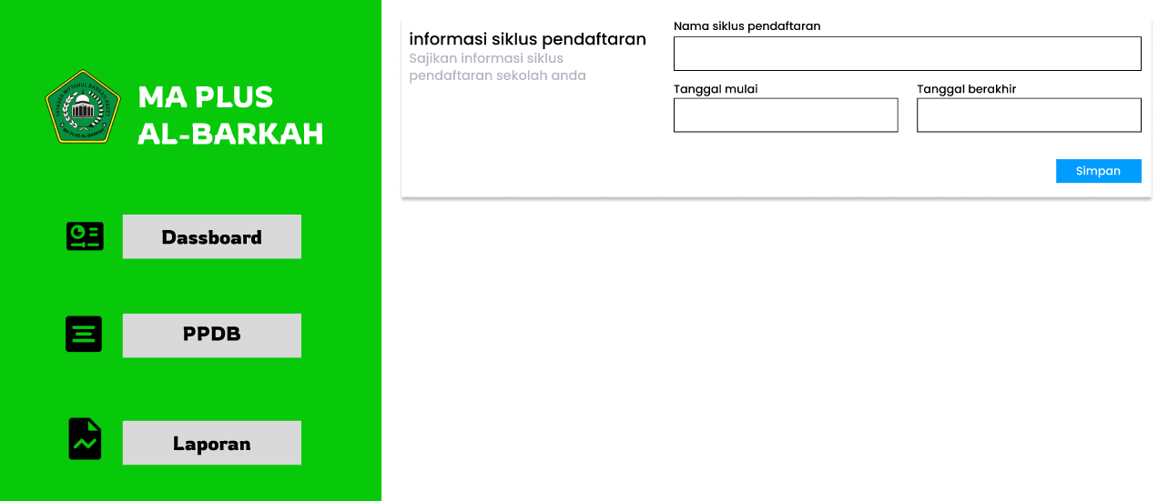

Gambar IV.56 *Desain* menu laporan

Menu Tambahkan Siklus Jadwal Pendaftaran pada *dashboard* admin memungkinkan admin untuk membuat dan mengatur siklus pendaftaran siswa baru secara fleksibel. Melalui menu ini, admin dapat menentukan periode pendaftaran, menyesuaikan jalur pendaftaran (seperti jalur reguler atau jalur rapor), serta mengatur tahapan proses seleksi untuk setiap siklus.

1. *Prototype*

*Prototype* merupakan simulasi yang menggambarkan bagaimana pengguna berinteraksi langsung dengan antarmuka pada sistem. Hal ini bertujuan untuk menunjukkan cara kerja *Desain* sistem informasi yang telah dirancang. Berikut adalah alur *prototype* dari *mockup* sistem informasi PPDB (pendaftaran peserta didik baru) di MA Plus Al-Barkah.

1. *Prototype* *user*

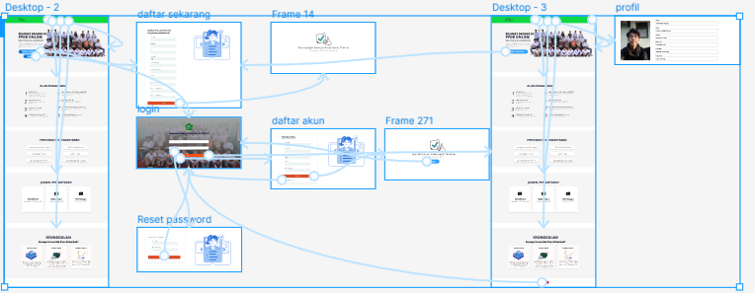

Gambar IV.57 *prototype* *user*

Pada *prototype* *user* berawal dari halaman utama yang dimana halaman utama tersebut memiliki 7 menu diantaranya ada *home*,*login*,daftar sekarang, alur pendaftaran, jadwal, keunggulan dan *logout*. Jika memilih menu alur pendaftaran, jadwal dan keunggulan, sistem akan otomatis ngeslide ke bawah, dan bila *user* memilih *login* sistem akan mengarahkan ke halaman *login*, dan bila *user* memilih menu daftar sekarang sistem akan mengarahkan ke halaman formulir persyaratan pendaftaran, dan jika sudah mengisi formulir pendaftaran lalu memilih kirim maka sistem akan menampilkan halaman informasi terkirimnya. Dan jika *user* memilih *create a new account* sistem akan mengarahkan ke halaman buat akun baru, dan bila *user* memilih menu profil maka sistem akan menampilkan halaman informasi data pribadi yang udah di *input* *user* sebelumya. Dan bila memilih menu *Forget Password* maka sistem akan mengarahkan kehalaman *reset password*. *user* dan bila *user* memilih menu *logout* sistem akan mengarahkan ke halaman *login*.

1. *Prototype* admin

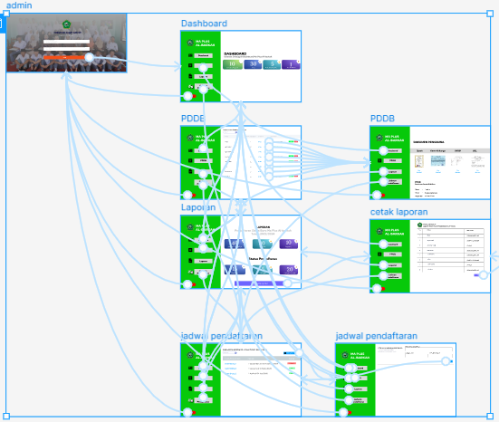

Gambar IV.58 *Desain* *prototype* admin

*Prototype* admin berawal dari halaman *login*, di dalam menu *login* terdapat 2 menu yaitu *Forget Password* dan create a new account, bila *user* memilih *create a new account* sistem akan mengarahkan *user* ke halaman buat akun baru, dan jika *user* memilih *Forget Password* sistem akan mengarahkan *user* ke halaman lupa sandi. Jika admin sudah *login* sistem akan menampilkan menu *dashboard* yang di dalamnya ada informasi jumlah guru dan pegawai, jumlah siswa, jumlah extrakulikuler dan jumlah fasilitas. Jika admin memilih menu PPDB sistem akan mengarahkan admin ke halaman informasi documen calon siswa yang sudah mendaftar. jika admin memilih menu laporan sistem akan mengarahkan ke halaman informasi laporan jumlah pendaftaran dan informasi status pendaftaran. Jika admin memilih menu cetak laporan sistem akan mengarahkan admin ke halaman laporan penerimaan peserta didik baru, jika admin memilih menu jadwal pendaftaran maka sistem akan mengarahkan admin ke halaman informasi jadwal pendaftaran yang sudah di *input*, dan jika memilih menu tambahkan siklus jadwal pendaftaran maka admin akan diarahkan ke halaman *penginputan* jadwal pendaftaran.

## IV.2.3 Pelaporan Hasil Kerja Praktik

Proses pelaporan hasil kerja praktik di MA Plus Al-Barkah dilakukan pada tahap akhir kegiatan. Salah satu tugas utama dalam kerja praktik ini adalah berkontribusi pada proyek yang bertujuan meningkatkan efisiensi pengelolaan pendaftaran dan membantu menghasilkan laporan yang lebih akurat. Pelaporan hasil kerja praktik mencakup penyajian rencana perancangan pendaftaran peserta didik baru berbasis web serta penyusunan laporan kerja praktik sebagai dokumentasi kegiatan.

# BAB V PENUTUP

## Kesimpulan dan saran mengenai pelaksanaan

Berdasarkan kerja yang telah dilaksanakan di Ma Plus Al-barkah selama 8 minggu dapat ditarik kesimpulan sebagai berikut:

### V.1.1 Kesimpulan pelaksanaan kerja praktek

Pada pelaksanaan kerja praktek di Ma Plus Al-barkah dapat ditarik kesimpulan sebagai berikut:

1. Mahasiswa dapat mengaplikasikan ilmu ilmu yang telah dipelajari baik itu dari kampus atau pun luarkampus
2. Mahasiswa dapat belajar mengenai ilmu ilmu yang diperluka di dunia kerja diantaranya
   1. Keterampilan berkomunikasi dan bekerja sama dengan orang lain.
   2. Ilmu dasar mengenai bidang *spesifik* yang diperoleh selama perkuliahan. Misalnya ilmu dasar di bidang informatika, dan sebagainya.
   3. Keterampilan menganalisis permasalahan untuk dicari solusinya.
   4. Ilmu pengetahuan umum.
   5. Keterampilan mempelajari hal yang baru dalam waktu *relatif* singkat.
3. Mahasiswa dapat mempelajari seberapa pentingnya etos kerja dan kedisiplinan
4. Pada kerja praktik ini yang dilakukan di Ma Plus Al-barkah, mahasiswa mendapatkan pengetahuan tambahan mengenai:
   1. Cakupan pekerjaan pada bagian perancangan sistem informasi, seperti mengelola sebuah pendaftaran siswa baru berbasis *online*
   2. Perancangan antarmuka sistem informasiyang *user-friendly* dalam waktu yang ditentukan.

### V.1.2 Saran Pelaksanaan KP

* + 1. Untuk mahasiswa disarankan untuk lebih mendalami materi materi dari kampus dan dapat mengembangkanya dengan cara mempelajarinya sendiri
    2. Disarankan untuk sering bertanya kepada dosen maupun kaka kelas yang telah melakukan kerja agar mendapat gambaran yang jelas mengenai kerja ini
    3. Perlu adanya bimbingan secara lebih *intensif* bagi mahasiswa kerja praktik.
    4. Dilakukan pengembangan, Dalam pengembangan nya penulis menyarankan beberapa hal yang dapat digunakan untuk mengembangkan rancangan ini menjadi sebuah aplikasi diantaranya

a. Software

1. Xampp
2. Visual Studio code
3. Hardware
4. Server
5. Tools
6. HTML
7. Java script
8. CSS
9. Bootstrap
10. Web Server

## Kesimpulan dan Saran mengenai substansi

Dari pelaksanaan kp yang telah dilakukan di Ma Plus Al-barkah dapat di Tarik kesimpulan dan saran mengenai *substansi* di antaranya

### V.2.1 Kesimpulan

Setelah Melalui tahapan Panjang kerja yang dimulai dari pengenalan tempat sampai ke pembuatan perancangan dapat di Tarik kesimpulan Hasil kegiatan kerja praktik ini, dibuatlah sebuah perancangan sistem informasi pendaftaran siswa baru berbasis web di MA Plus Al-Barkah. Dengan adanya sistem informasiini, diharapkan proses pendaftaran siswa baru menjadi lebih *efisien, terstruktur*, dan mudah *diakses* oleh calon siswa maupun orang tua. Sistem ini dirancang untuk memberikan informasi yang jelas dan transparan terkait prosedur pendaftaran. Selain itu, sistem informasi ini diharapkan mampu meningkatkan daya saing sekolah dengan menghadirkan pengalaman pendaftaran yang *modern* dan *profesional.*

### V.2.2 Saran

Berdasarkan hasil kerja praktik mengenai perancangan sistem informasi pendaftaran siswa baru berbasis web di Ma Plus Al-barkah, penulis menyarankan untuk pihak *instansi* mempertimbangkan agar rancangan ini dapat dikembangkan dan direalisasikan menjadi sebuah *aplikasi* dengan cara meminta tanggapan kepada pihak pihak yang bersangkutan agar mendapatkan hasil yang lebih *maksimal.*

# DAFTAR PUSTAKA

A. A. Wahid. (2020). “Analisis Metode *Waterfall* Untuk Pengembangan Sistem

informasi,” . *Jurnal Ilmu-Ilmu Informatika Dan Manajemen STMIK*,

*1*(October).

Mohammad Bayu Anggara, Aulia Hanifa Ardita, & Rudi Hermawan. (2024).

Rancang Bangun Aplikasi Simpan Pinjam Koperasi Menggunakan *Framework Laravel* (Studi Kasus : Koperasi Mekar Mandiri Sejahtera).

Astuti, I. K. (2018). Fakultas Komputer INDAH KUSUMA ASTUTI Section 01. *Jaringan Komputer*, 8. https://id.scribd.com/document/503304719/jaringan-komputer

Bahri, S. (2020). Rancang Bangun Sistem informasi Berbasis Web Pada Teaching Factory Bakery Smk Putra Anda Binjai. *Informatika*, *8*(3), 95–100. https://doi.org/10.36987/informatika.v8i3.1820

Dewi Fatmarani Surianto, Shasa Inayah Vega, Nafil Rizqullah Rajab, A. Arianugerah Ilham, & Della Fadhilatunisa. (2024). Perancangan Sistem informasi Pendaftaran Siswa Baru Pada SMA Makassar Berbasis Website. *Jurnal MediaTIK*, *6*(3), 54–61. https://doi.org/10.59562/mediatik.v6i3.1459

Eko, S. (2022). Perancangan Aplikasi Pengenalan Budaya Nusantara Berbasis Android Dengan Metode Rad. *Jurnal Ilmu Komputer JIK*, *5*(01), 30–39.

Fahzirah, I., Islam, U., Sumatera, N., Medan, U., Irwan, M., Nasution, P., Islam, U., Sumatera, N., & Medan, U. (2024). *PENGENALAN SISTEM DATABASE : KONSEP DASAR*. *1*(4), 673–678.

Farizy, S., & Harianja, E. S. (2020). Pengembangan Media Penyimpanan dalam Sistem Berkas (Studi Kasus Mahasiswa STMIK Eresha). *| Jurnal Ilmu Komputer JIK*, *III*(02), 5–9.

Jamaludin, Z. I., Firmansyah, A., & Romli, I. (2023). Sistem Pendaftaran Peserta Didik Baru pada SMK Berbasis Web Menggunakan Metode *Waterfall*. *Media Online*, *4*(2), 1089–1099. https://doi.org/10.30865/klik.v4i2.1314

Julianto, A. (2020). Perancangan Ulang *Desain* Antarmuka Aplikasi Berbasis Web Dengan Menggunakan Metode *User* Centered Design (Studi Kasus : Petshopgrosir). *Elibrary UNIKOM*, 1. https://elibrary.unikom.ac.id/id/eprint/3984/

Lestari, A., Sucipto, A., Thyo Priandika, A., Apririansyah, A., & Suwarno, Y. (2022). Implementasi Safety Stok Pada Sistem Pengelolaan Stok Pada Toko Si Oemar Bakery Berbasis Web. *Telefortech*, *3*(1), 5–11.

Mustopa, D. G. (2022). Penggunaan Media Aplikasi WPS Office untuk Meningkatkan Efektifitas Belajar Siswa. *TA’LIM: The Islamic Religious Educational Journal*, *1*(2), 27–33.

Normah, & Sihaloho, F. (2023). Perancangan *User* *Interface* (UI) dan *User* Experince (UX) Aplikasi Pendistribution Alat-alat Kesehatan pada PT. Rekamileniumindo Selaras Jakarta Barat. *Indonesian Journal on Software Engineering (IJSE)*, *9*(1), 33–38.

Nuriani, Abdurahman, D., Nugroho, A., Sulthan Al Aziz, H., Yosua, A., Solihin Hasibuan, M., Fauziah Adha, F., Firmansyah, R., & Irsyad Noer, F. (2022). Pengenalan *Software* Dan *Hardware* Komputer Kepada Siswa Madrasah Tsanawiyah Raudhatussa’Adah. *Abdi Jurnal Publikasi*, *Vol. 1*(2), 80–84. https://jurnal.portalpublikasi.id/index.php/AJP/index

Permari, N., Imami, Z., Ayumida, S., Aziz, M. S., & Adityawarman, D. (2022). Perancangan Sistem informasiPenerimaan Siswa Baru Berbasis Web untuk Meningkatkan Efektivitas pada Nassa School Bekasi. *Simpatik: Jurnal* Sistem informasi *Dan Informatika*, *2*(2), 126–136. https://doi.org/10.31294/simpatik.v2i2.1802

Riyan Dirgantara, M., Syahputri, S., & Hasibuan, A. (2023). Pengenalan *Database* Management System (DBMS). *Jurnal Ilmiah Multidisipline*, *1*(6), 300–301. https://doi.org/10.5281/zenodo.8123019

Santoso, M. F. (2022). Implementasi Konsep dan Teknik UI/UX Dalam Rancang Bangun Layout Web dengan Figma. *Jurnal Infortech*, *4*(2), 156–163. http://ejournal.bsi.ac.id/ejurnal/index.php/infortech156

Sewomena, C. C. (2024). *Analisis User Experience pada Web Browser Microsoft Edge Menggunakan Metode User Experience Questionnaire*. 1-9.

Suparman, M., Rosada, M., Lutpi, M., Kamaliya, P., Sabaniah, F., Alfian, R. H., Ramadhan, F., Alfaro, I., & Rosdiana, M. (2023). Mengenal Aplikasi Figma Untuk Membuat Content Menjadi Lebih Interaktif di Era Society 5.0. *Abdi Jurnal Publikasi*, *1*(6), 552–555. https://jurnal.portalpublikasi.id/index.php/AJP/article/download/283/191#:~:text=Figma adalah salah satu *tools*,pelaksanaan PKM berbagai *Desain* lainnya

Wayahdi, M. R., & Ruziq, F. (2023). Pemodelan Sistem Penerimaan Anggota Baru dengan *Unified Modeling Language* (UML) (Studi Kasus: Programmer Association of Battuta). *Jurnal Minfo Polgan*, *12*(1), 1514–1521. https://doi.org/10.33395/jmp.v12i1.12870

Widoseno, D., Voutama, A., & Ridwan, T. (2023). Perancangan Ui/Ux Berbasis Website Pada Penerimaan Peserta Didik Baru (Ppdb) Di Smk Taruna Karya 1 Karawang. *JATI (Jurnal Mahasiswa Teknik Informatika)*, *7*(2), 1401–1409. https://doi.org/10.36040/jati.v7i2.6864